二〇二三年
国际国内经济形势分析

二〇二四年一月三十一日

目 录
总 论 1
一、国际经济形势 8
（一）国际主要经济体经济形势 8
1、美国经济发展形势 8
2、欧元区经济发展形势 13
3、日本经济发展形势 15
4、俄罗斯经济发展形势 19
5、印度经济发展形势 23
6、越南经济发展形势 26
（二）国际大宗商品价格趋势 30
1、黄金 30
2、石油 32
3、人民币汇率 35
二、国内经济形势 38
（一）国内主要经济指标 38
1、 国内生产总值（GDP） 38
2、 固定资产投资 39
3、财政收入 41
4、全国居民消费价格指数（CPI） 42
5、全国工业生产者出厂价格（PPI） 43
6、对外贸易进出口 44
7、M1、M2 45
8、工业增加值 47
（二）国内大宗商品价格趋势 48
1、钢铁 48
2、铜 52
3、焦炭 55
4、水泥 58
5、铝 59
6、房价 61
三、国际国内热点 64

国际国内经济形势分析报告

总 论
2023年以来全球经济表现出足够的韧性。在需求方面，私人消费和政府支出的强劲弥补了紧张的货币状况并支撑起了经济活动；供应方面，劳动力参与度的提高、供应链的改善以及能源和大宗商品价格的下降，弥补了再次出现的地缘政治不确定性带来的负面影响。美国增速放缓，动能转换，“宽财政”支撑下美国经济持续表现强劲；欧元区制造业持续萎缩，多重挑战叠加，拖累经济复苏进程；日本经济全面重启、出口引领增长；俄罗斯能源、粮食、金融调控助力经济复苏；在自需求端、供给端和系统性促进三大因素的共同作用下印度经济好于预期；越南企业订单增加，助力生产和出口活动强劲复苏。随着经济增长保持稳定、通货膨胀稳步下降，全球经济最终将走向软着陆，硬着陆的风险已经减弱。除经济增长和通胀放缓两大核心因素之外，2024年和2025年作为全球选举大年，通常会意味着各国政府将增加公共支出，虽然可能会部分刺激通货膨胀，但更可能会促进经济活动。人工智能的快速进步也可以促进投资并刺激生产率快速增长。此外，地缘政治紧张局势也重新出现，例如中东冲突可能会造成大宗商品的供应中断，红海危机也造成亚欧运输成本显著增加。可能会更持久的核心通胀则取决于工资涨幅对于物价的影响，尤其是欧元区协商工资的上涨可能会对物价再次造成压力，而倾向于在更长时间内维持较高利率水平的货币政策也会给政府债务带来压力，财政整顿可能会拖累经济增长。
“宽财政”支撑下美国经济持续表现强劲，打破了年初以来的衰退预期，居民消费成为主要驱动。2023年美国实际国内生产总值（GDP）增速为2.5%，得益于消费者支出的强劲推动；12月美国CPI通胀3.4%，环比增速0.3%，超出市场预期；美国12月PPI环比下跌0.1%；12月美国新增非农就业人数21.7万。展望2024，财政扩张力度边际收敛，货币紧缩滞后效应逐步走强，预计全年经济增速位于1.8%左右。经济动能结构可能出现转换，前期强劲的消费将有所转冷，前期疲弱的投资则可能有所走强。
欧元区制造业持续萎缩，拖累经济复苏进程。2023年三季度欧元区国内生产总值（GDP）同比持平，环比下降0.1%；欧元区12月CPI增速2.9%，高于11月的2.4%。主要经济体经济表现不佳，红海停运、能源供应不稳等多重因素也将令制造业持续承压。在全球地缘政治紧张局势加剧等多重挑战冲击下，欧洲经济仍继续维持疲弱态势，面临陷入技术性衰退的风险。
2023年日本经济全面重启、出口引领增长。2023年前三季度，日本GDP总额为431.634万亿日元，与上年同期相比，剔除物价上涨因素后，获得了1.7%的同比提升；日本12月CPI同比上涨2.6%；12月服务业生产者价格指数（PPI）月率 0.30%，预期值0%，前值0.20%。日本货币政策可能在2024年适当退出宽松。同时美元计价的日本名义增长可能大幅加速，而美元计价的日本资产总投资回报也可能不逊于去年，外资吸引力增加。
俄罗斯经济在预计将增长3.5%；12月份CPI环比下降3.1%，同比上升19.2%；PPI年率 -3.3, 预期值-%, 前值-1.9%。尽管乌克兰危机和西方对俄制裁的影响仍在持续，2023年俄罗斯经济从整体上呈现复苏势头，经济增速超出俄政府预期。但与此同时，俄经济也暴露出一些问题和挑战。
印度经济增长好于预期。2023年三季度，印度国民经济继续保持快速增长，实际GDP同比增长7.6%；12月份CPI同比上升9.9%，环比下降1.0%。当前印度的发展正经历来自需求端、供给端和系统性促进三大因素的共同作用，因此未来前景向好。基于消费和资本支出的改善，预计未来需求将继续走强，但如果通胀持续位于高位且消费增速开始放缓，经济将面临下行风险。
越南出口大幅增长，经济强劲复苏2023年越南国内生产总值（GDP）获得5.05%的实质性增长；2023年12月CPI年率 3.58%，预期3.80%，前值3.45%。在发达国家通胀率和库存量下降的背景下，企业订单增加，助力生产和出口活动强劲复苏。加工制造业和就业市场的复苏以及基本工资的增加，有利于刺激国内消费。
2023年全年国内生产总值（GDP）为1260582亿元，同比增长5.2%；2023年12月份，CPI（全国居民消费价格）同比下降0.3%; 2023年12月份，PPI（全国工业生产者出厂价格） 同比下降2.7%，环比下降0.3%;2023年全国固定资产投资503036亿元，比上年增长3.0%;2023年1-11月累计，全国一般公共预算收入200131亿元，同比增长7.9%；2023年1-12月份，货物进出口总额417568亿元，比上年增长0.2%；2023年12月末，广义货币（M2）余额292.27万亿元，同比增长9.7%；2023年1—12月份，规模以上工业增加值同比实际增长6.8%。
2023年，面对复杂严峻的国际环境和艰巨繁重的国内改革发展稳定任务，认真贯彻落实党中央、国务院决策部署，坚持稳中求进工作总基调，完整、准确、全面贯彻新发展理念，加快构建新发展格局，全面深化改革开放，加大宏观调控力度，着力扩大内需、优化结构、提振信心、防范化解风险，我国经济回升向好，供给需求稳步改善，转型升级积极推进，就业物价总体稳定，民生保障有力有效，高质量发展扎实推进，主要预期目标圆满实现。
不过，当前经济仍面临内外部困难挑战，在中央经济工作会议的部署下，预计2024年经济工作将积极进取，GDP增速目标或继续锚定“5%”，这意味着各项政策将加力托举，形成合力增强经济活力。从形态上看，由于基数效应，单季GDP同比增速或呈“N”型，二、四季度为年内较高点；以两年平均增速计，经济动能或将在上半年明显增强，下半年保持稳定。从结构上看，今年外需趋弱，出口或温和增长，我国经济增长需要统筹扩大内需和深化供给侧结构性改革。一是投资有望保持稳健增长，基建和制造业投资将在政策支持下成为2024年经济增长的主要驱动，房地产投资降幅有望收窄。二是消费动能有望进一步改善，但增速或有所回落。三是供给端随需求修复和政策支撑而改善，但部分产能过剩行业面临调整。
12月大宗商品的价格变化情况。2023年，在多国央行购金等多重因素影响下，黄金表现较好。进入2024年，市场当前看多金价的观点占据压倒性优势。美联储降息预期下，2024年初黄金依旧有机会再次冲击历史高点。对于2024年下半年走势，在美联储兑现降息预期后，空头可能反扑，因此全年金价可能呈现“冲高回调”的走势。国际原油市场依然面临较大压力。回顾整个2023年，在“欧佩克+”屡次宣布减产的消息刺激下，油价先抑后扬。进入2024年，在地缘局势紧张、全球经济弱增长的背景下，石油市场依然面临较大压力。2023年人民币走势特点的关键是离岸引领人民币贬值，中美经济竞争为主要原因。2024年或仍以贬值趋势为主，区间跨度可能达到6.75-7.5元之间，全年节奏、行情特点与往年相似，前高、中低、后高基本波段不变。12月钢材价格整体窄幅震荡运行，淡季特征逐渐显现，需求大幅下滑，整体先扬后抑。随着高炉检修数量增加，焦炭第四轮提涨搁置，铁矿石高位调整，成本端难以进一步推升钢价。短期来看，2024年初钢价或弱势震荡运行。沪铜基本维持高位运行，其中几次较大的波动也是受宏观事件影响，供需面看没有较大的矛盾，预期2024 年沪铜的走势也将跟随宏观面的影响，盘面看沪铜预计较长时间维持在 62000--75000 区间运行。焦炭市场延续反弹走势，继续温和上涨。受钢价反弹带动，焦炭价格继续上涨，但下半月随着钢厂开工持续小幅下降，焦炭市场表现出上涨乏力。焦炭需求偏弱，但钢市对焦炭市场的反压有所减轻，焦炭价格有一定下行压力。水泥供应继续收缩，国内水泥产量环比和同比均有所减少。国内雨雪天气较为频繁，下游项目缓停建情况增多，尽管局部仍存少量赶工项目，但总体市场需求临近尾声。随着春节临近，工人陆续放假返乡，下游多数项目进入停工状态，施工活动持续减少，预计水泥需求继续走弱。沪铝价格持续下滑。全球经济复苏仍存在不确定性，这给铝价带来了压力。铝供应相对充足，而需求端则受到诸多因素的影响。进而影响铝价的走势。房地产行业在深度调整下，多项数据再探新低。但这数据同样也显示，房地产市场长期健康发展有比较好的基础，加上2023年四季度以来多方位调控政策的出台，让市场对“病树前头万木春”的期盼更加深入。
国际国内热点方面。一是拜登芯片补贴面临“不确定性”。随着选举临近，拜登政府急于强调一项标志性的经济倡议，预计将在未来几周向英特尔、台湾积体电路制造股份有限公司（台积电）和其他顶级半导体公司提供数以十亿美元计的补贴，以帮助它们建设新工厂。这些补贴是530亿美元的《芯片法案》的一部分，该法旨在将先进微芯片的生产活动迁回美国本土。启动驱动智能手机、人工智能和武器系统的先进半导体的制造活动。二是央行：始终保持货币政策稳健性，有效防范化解重点领域金融风险。1月26日，中国人民银行召开党委（扩大）会议强调，中国人民银行党委及各级党组织要紧密结合中央金融工作会议、中央经济工作会议部署，全力抓好贯彻落实，以金融高质量发展助力中国式现代化。会议具体提出七方面内容：坚定不移走好中国特色金融发展之路；始终保持货币政策稳健性；加快现代中央银行制度建设；持续提升金融服务实体经济质效；有效防范化解重点领域金融风险；推进金融高水平对外开放；深化全面从严治党。三是房企融资利好！经营性物业贷款新规出台。1月24日，中国人民银行行长潘功胜在国新办举行的新闻发布会上透露，人民银行将联合金融监管总局出台完善房地产企业经营性物业贷款的有关政策，支持优质房企盘活存量资产，扩大资金使用范围，改善流动性状况。当日晚间，中国人民银行办公厅、国家金融监督管理总局办公厅对外正式发布《关于做好经营性物业贷款管理的通知》（以下称《通知》）。《通知》细化了商业银行经营性物业贷款业务管理口径、期限、额度等要求，拓宽了经营性物业贷款的使用范围，加大了金融支持房地产力度。

一、国际经济形势

（一）国际主要经济体经济形势

1、美国经济发展形势
增速放缓，动能转换。回望2023，“宽财政”支撑下美国经济持续表现强劲，打破了年初以来的衰退预期，居民消费成为主要驱动。展望2024，财政扩张力度边际收敛，货币紧缩滞后效应逐步走强，美国经济或温和转冷。预计全年经济增速位于1.8%左右，较今年下行约0.6个百分点。经济动能结构可能出现转换，前期强劲的消费将有所转冷，前期疲弱的投资则可能有所走强。
在经济发展速度方面，2023年全年GDP增速为2.5%。 得益于消费者支出的强劲推动，美国第四季度经济增长轻松超过预期，帮助美国经济实现了自2021年以来最强劲的增长。且在美联储大幅加息之后，美国经济避免了经济衰退的可怕前景。第四季度实际GDP年化季率初值录得增长3.3%，2023年全年经济增长率为2.5%。增长的主要动力实际个人消费支出季率初值录得增长2.8%，商业投资和房地产市场也帮助推动了上季度高于预期的经济增长。
图一：美国GDP走势图（年度）
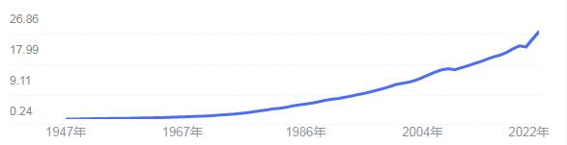
12月美国CPI通胀3.4%，环比增速0.3%，超出市场预期；核心CPI通胀3.9%，环比增速0.3%，符合市场预期。“服务分项粘性不减，其他分项完成去化”的整体格局未有改变。初看之下，12月美国CPI通胀超出市场预期。但仔细分析，这份物价数据并未提供足以改变市场判断的增量信息。不论如何，我们预计2024年美国通胀粘性仍将高于市场预期，制约美联储降息空间。
能源和食品：振幅收敛。随着供给侧扰动退潮，非核心分项对总通胀的影响降至历史低位。疫前三年（2017-2019）非核心分项对总通胀的贡献度中枢为23.6%，疫中三年（2020-2022）贡献度中枢高达61.1%，而2023年全年贡献度中枢仅为12.8%，12月贡献度更是低至6.7%。从环比看，四季度电价是通胀超预期的边际贡献项，滞后反映了三季度油价上涨的影响，叠加年底季调因子高企，能源价格涨幅超出市场预期。
核心商品低位徘徊。自2001年中国加入WTO以来，美国商品通胀持续处于低位，“脱钩”并未对疫后商品通胀造成显著影响。2023年四季度核心商品通胀中枢仅为0.1%，疫前三年（2017-2019）中枢约为-0.2%。从环比看，各分项均在“回归均衡”。前期价格大幅下跌的汽车有所反弹，其他分项的价格振幅则普遍收窄。
核心服务缓慢去化。服务分项“去通胀”进展缓慢。12月核心服务通胀仍高达5.3%，对总通胀的贡献高达3.1%。即使其他分项合计通胀为0，总通胀也会在服务价格支撑下远高于2%的通胀目标。一方面，住房服务通胀受到了房价持续上涨的支撑。2023年美国住宅价格累计涨幅达到5%，住宅租金累计涨幅达到3%，受此影响12月美国住房服务CPI环比增速仍高达0.4%，同比增速则高达6.2%。
另一方面，非房服务通胀则受到了来自薪资上涨和消费韧性的双重支撑。从薪资增速看，12月非房服务通胀和平均时薪同比增速均录得4.0%，二者相关性显著；从消费韧性看，12月服务业PMI的回落主要来自于供给端就业分项的拖累，需求端并未显著走弱。出行相关服务价格全体回暖，旅馆、机票、娱乐价格均环比转涨。
市场表现相对平淡。“弱商品、强服务”的整体格局未有改变，市场对12月CPI数据反应平淡。美元隔夜利率曲线暗示的美联储2024年合计降息幅度上升，首次降息时点仍然为3月。
图二：美国CPI走势图
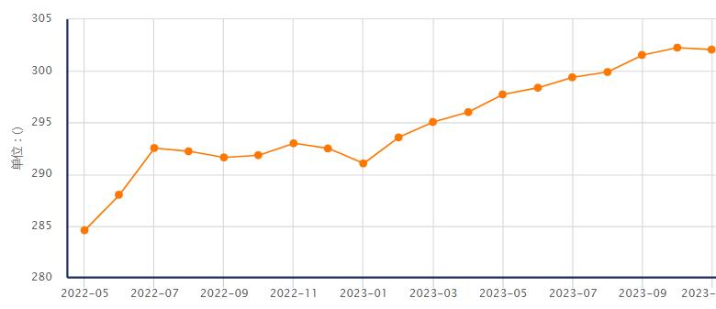
12月生产者价格指数（PPI）环比下跌0.1%，为连续第三个月出现下滑，预期值为环比上涨0.1%，12月PPI同比上涨1%；剔除食品及能源后的核心PPI同比上升2.5%，较前值2.4%放缓，环比上涨0.2%，前值为0.1%。与前几个月趋势类似，商品类通胀下降，其中能源和食品为主要推手，服务业通胀依然顽固。分项来看，上月价格走低的很大一部分归因于柴油价格下滑12.4%。显示出一些通缩信号，为美联储3月降息提供理据。
图三：美国PPI走势图
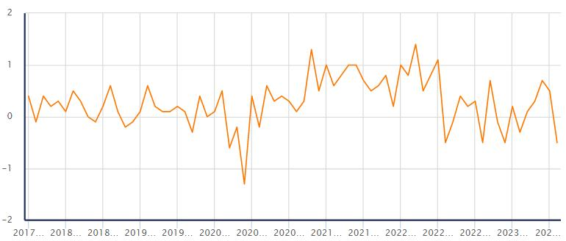
12月美国新增非农就业人数21.7万（市场预期17.0万），失业率3.7%（市场预期3.8%），劳动参与率62.5%（市场预期62.8%），平均时薪同比增速4.1%（市场预期3.9%），环比增速0.4%（市场预期0.3%）。
适龄人口劳动参与率超调修复叠加新冠疫情再起波澜，劳动参与率大幅回落，劳动力市场“供求平衡”进程遇阻。在劳动力供给再度收缩的影响下，失业率保持低企，名义薪资保持高增，新增就业亦呈现相当韧性，这可能对通胀弹性形成支撑。前瞻地看，去通胀进程或将大幅放缓，美联储转鸽力度大概率不及市场预期。
新增就业韧性超预期。受职位空缺高企影响，美国劳动力市场保持了相当的韧性，12月新增就业人数21.7万，显著超出市场预期，并实现连续2个月正增长。11月职位空缺率仍高达5.3%，1-11月中枢则高达5.7%，而2019年全年中枢仅为4.5%。此外，美国劳工部将10-11月新增非农就业人数合计下修了7.1万，至此四季度月均新增就业人数录得16.5万，显著低于三季度的22.1万，劳动力市场仍在“一波三折”中逐步转冷。值得注意的是，12月机构调查就业人数高增但家庭调查就业人数转跌，反映劳动力市场仍具韧性但难言强劲。
失业率和劳动参与率：劳动力供给意外收缩。受劳动参与率意外下行影响，美国12月失业率仅为3.7%，显著低于市场预期的3.8%。12月劳动参与率大幅回落0.3个百分点至62.5%，全年龄段劳动参与率均有所下行，55岁以上人口下行幅度较大。
薪资增速保持强劲。受劳动力供给再度收缩影响，美国12月薪资增速超出市场预期，环比增速高达0.44%，同比增速高达4.1%。从结构看，10个一级分项中已有6个环比增速达到0.5%，比11月多1个，薪资高增的广度进一步提升，反映了劳动力市场的供求矛盾是整体而非结构问题。
薪资高增支撑通胀粘性。尽管经济动能仍在回落，但劳动力市场的“再平衡”进程已在劳动力供给再度收缩影响下遇阻。如薪资增速继续保持高位支撑非房服务通胀，叠加房价、房租高增支撑住房服务通胀，去通胀“最后一公里”仍然漫长。市场对美联储降息的预期有所转冷，但总体依旧乐观，指向投资者仍然低估了美国通胀粘性。
图四：美国失业率走势图
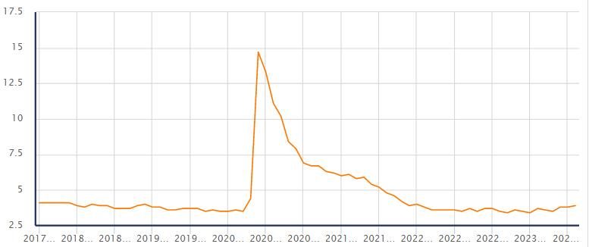

2、欧元区经济发展形势
多重挑战叠加 欧洲经济衰退风险增加。2023年，欧洲经济举步维艰、复苏乏力，第三季度欧元区国内生产总值（GDP）环比萎缩0.1%，欧盟GDP环比零增长。在全球地缘政治紧张局势加剧等多重挑战冲击下，欧洲经济仍继续维持疲弱态势，面临陷入技术性衰退的风险。
在经济发展速度方面，2023年第三季度，欧元区GDP同比持平，环比下降0.1%，欧盟GDP同比环比均保持持平。其中，德国GDP同比下降0.4%，环比下降0.1%；法国GDP同比增长0.6%，环比下降0.1%；西班牙GDP同比、环比分别增长1.8%和0.3%；意大利GDP同比环比均增长0.1%。
图五：欧元区GDP走势图（年度）
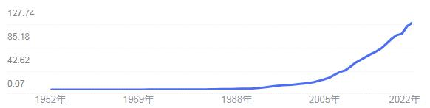
2023年12月欧元区年通胀率预计为2.9%，高于11月的2.4%。从欧元区12月通胀的主要组成来看，食品、酒类和烟草预计通胀率最高（6.1%，11月份为6.9%），其次是服务业（4.0%，与11月份相比保持稳定）、非能源工业品（2.5%，11月份为2.9%）和能源（-6.7%，11月份为-11.5%）。
图六：欧元区CPI走势图
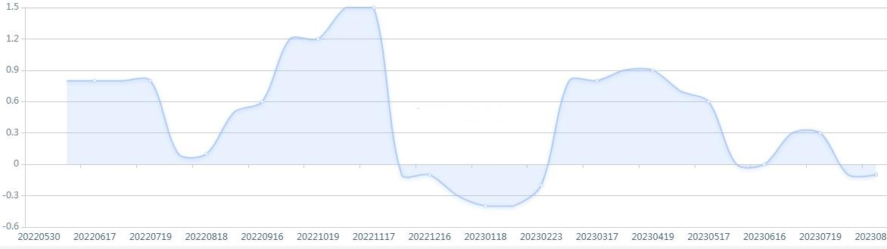
在生活成本高企、外部需求疲软和货币紧缩政策影响下，欧洲经济失去了增长动力。乌克兰危机及更广泛的地缘政治紧张局势继续构成风险，进一步增加了不确定性，给欧洲经济前景蒙上阴影。欧元区经济未能显示出任何明显的复苏迹象。
目前欧洲经济没有增长引擎。尽管私人消费环比略有增长，但短期内前景依然堪忧。在投资和出口都无法提供太多动力的情况下，欧洲经济四季度陷入技术性衰退的可能性很高。对俄罗斯制裁反噬作用未消，巴以新一轮冲突影响又至。冲突引发的新一波难民危机，以及欧盟提供的经济、军事援助，将给预算带来重负。此外，中东地区紧张局势还将通过油气市场潜在影响欧洲经济，导致消费者信心进一步下降。除非能源价格压力得到控制，否则巴以冲突将对欧洲经济增长和通胀产生重大影响。欧盟统计局数据显示，自2022年第四季度以来欧元区经济增长一直停滞不前，这种情况或将持续到2024年中期。
加息“双刃剑”作用凸显 政策调整进退维谷。为应对通胀，自2022年7月以来，欧洲央行开启史上“最激进”货币紧缩周期，连续10次加息，累计加息450个基点。在抗击通胀的同时，加息“双刃剑”作用也不可避免地对欧洲经济造成冲击。货币政策收紧对信贷继而对实体经济的影响正在逐步显现。成本上升迫使企业削减支出或投资，民众购买力下降，从而导致经济活动走弱。2023年以来，在融资成本抬高和需求减弱的背景下，欧洲房地产、能源密集型行业、零售业企业接连裁员甚至宣布破产，商业地产行业“再融资难”问题尤为突出。
随着近期欧元区通胀率降至两年多来新低，欧洲央行停止了加息步伐。欧洲央行对劳动力成本上涨保持警惕，欧元区降息时点可能滞后于此前市场预期。同时由于货币政策的滞后性，加息带来的大部分影响可能会在2024年继续存在。在美国摆布地缘政治棋局、撬动能源杠杆、挥舞保护主义大棒等连番操作下，欧洲经济被裹挟，在能源等领域遭到美国盘剥。
乌克兰危机升级后，美国逐渐成为欧洲主要能源供应国。欧盟统计局最新公布的数据显示，2023年第三季度美国对欧石油和液化天然气出口量双双位居欧盟第一位。期待与俄罗斯“脱钩”、实现能源供给多元化的欧盟，反而落入高度依赖美国的陷阱中，欧洲能源价格飙升，是推高通胀的主要因素。此外，美国通过《通胀削减法案》以高额补贴等措施，推动绿色技术在美国本土的生产和应用，此举给欧洲国家造成产业外迁压力，令欧洲面临“去工业化风险”。

3、日本经济发展形势
2023年日本经济全面重启、出口引领增长的一年后，日本货币政策可能在2024年适当退出宽松。同时美元计价的日本名义增长可能大幅加速，而美元计价的日本资产总投资回报也可能不逊于去年。在增长减速和利率下行的全球背景下，投资日本的相对吸引力可能有增无减。
在经济发展速度方面，日本一季度实际GDP环比增长0.4%。2023年第一季度日本实际国内生产总值（GDP）环比增长0.4%，按年率计算增幅为1.6%，均高于市场预期。国内需求回暖成为当季拉动日本经济增长的主要因素。2023年第二季度，修正后的日本实际GDP增长率换算为年率达到4.8%，虽然比8月15日初次统计时的6.0%有所下降，但这是自疫情发生以来首次连续三个季度正增长，且增长率达到过去三年中的较高水平。从金额来看，第二季度实际GDP季节调整值为558.6万亿日元，超过疫情前2019年各季度，说明经济已经恢复至疫情前的水平。2023年前三季度，日本GDP总额为431.634万亿日元，与上年同期相比，剔除物价上涨因素后，获得了1.7%的同比提升。与上半年的1.9%相比，增幅减少了0.2个百分点。降至全球第四名了。
图七：日本GDP走势图（年度）
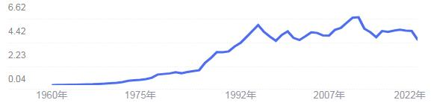
日本2023年12月CPI同比上涨2.6%，略高于预期2.5%，但较11月的2.8%小幅回落。另外，扣除新鲜食品的CPI同比上涨2.3%，持平预期，低于前值2.5%。这两项数据均为连续第二个月回落。扣除波动较大的生鲜食品及能源之后，核心CPI同比上涨3.7%，创去年2月之后的最低纪录，持平预期，低于前值3.8%。

图八：日本CPI走势图
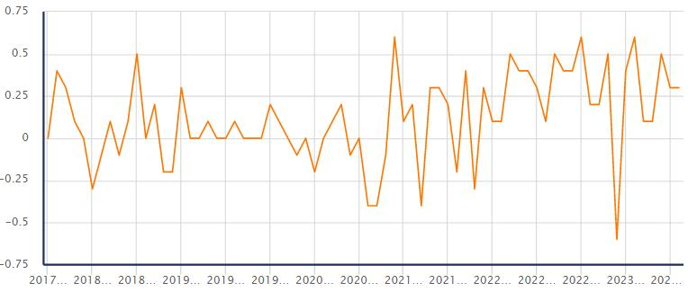
日本 12月 PPI月率 0.30%，预期值0%，前值0.20%。
图九：日本PPI走势图
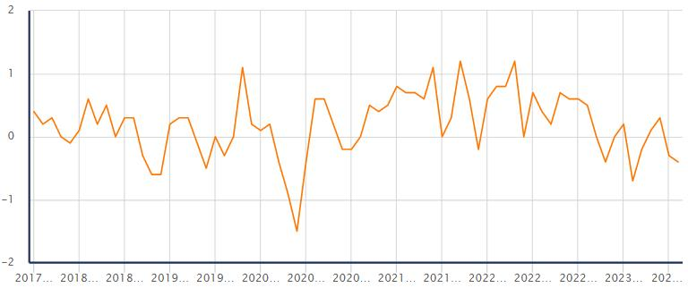
日本企业海外投资回流及海外对日本的直接投资均可能加速。2014年以来日本持有的海外总资产规模从7.7万亿美元大幅上升至2023年3季度的10.2万亿美元。分部门来看，包括寿险公司、养老金等非银金融机构是日本海外资产的最大持有人，2023年3季度持有的海外总资产为4.2万亿美元；银行持有海外资产2.2万亿美元，政府和央行持有1.6 万亿美元。从资产类别来看，2023年3季度直接投资为2.1 万亿美元，证券投资4.1万亿美元（债券2.2万亿美元，股票1.9万亿美元），其他投资2.8万亿美元，储备资产1.2万亿美元。预计2024年美日、欧日等短端利差明显收窄约 200个基点，结合日元快速升值，日本国内企业投资海外的资 产有望回流。以美国投资者为例，投资于短端日本国债的美元计价收益率预计在 2024 年将明显回升，考虑到联储在2024年或降息150个基点，进一步增强了日本的吸引力。同时，不排除海外资产配置日本的动力进一步上升。
随着日元明显升值，增长动能将从出口向内需转换。2023年由于实际进口规模，叠加海外游客复苏提振服务业出口，2023年商品和服务净出口占GDP之比由负转正，提振 2023年GDP增速，2023年前三季度净出口对GDP季比折年增速的贡献平均为1.5个百分点。往前看，2024年全球增长偏弱，叠加日元明显升值，日本出口可能承压，经济增长动能将向内需（消费+投资）切换。预计2024 年净出口对GDP的贡献将从2023年的0.7%下降0.5个百分点至0.2%，而消费和投资对GDP的贡献将达到0.8%，成为2024 年增长的主要推动力量。
本土消费增长有望加速。受益于工资上涨，2023年日本居民名义收入增速明显回升，但由于通胀绝对水平较高，实际可支配收入增长为负，拖累消费需求，然而，由于疫情期间居民积累大量超额储蓄，且居民消费信心低位回升，2023 年居民消费仍然低位修复。往前看，2024 年居民收入增速有望维持在较高水平，且收入增长可能超过平均通胀水平、真实收入增长有望转正。具体来看：首先，日本失业率维持在 2.5%的历史低位附近，且2024年“春斗”工资增速预计仍有望达到较高水平，从而提振居民工资收入。第二，2024 年日本政府将继续对低收入阶层实施补贴，并在6月实施临时性个人所得税减税，规模约为3.5万亿日元，占2022 年 GDP的0.6%。居民收入增长叠加总通胀水平回落，日本居民的真实收入水平将在三年来首次正增长，有助于推动本土居民消费回升。第三，2024 年三季度由于居民所得税减免落地，消费增速的反弹将显著较强。第四，受益于股价和房价持续上涨，疫情以来日本居民净财富增加198万亿日元，约 占2022年GDP的34%，财富效应也有望继续对 2024 年消费产生支撑。

4、俄罗斯经济发展形势
俄罗斯经济在复苏中迎挑战。尽管乌克兰危机和西方对俄制裁的影响仍在持续，2023年俄罗斯经济从整体上呈现复苏势头，经济增速超出俄政府预期。但与此同时，俄经济也暴露出一些问题和挑战。预测俄政府今年可能会采取措施促进产业平衡发展、提高生产效率，实施相对紧缩的货币政策以抑制通胀，促进经济持续增长。
在经济发展速度方面，2023年一季度俄GDP同比萎缩约2%。俄罗斯经济部4月上调了2023年国内生产总值（G DP）增长预期，从收缩0.8% 上调至增长1.2%，2024年增长1.3%。服务业PMI持续复苏，经济继续显示出较大的韧性。但由于经济增长受能源及军工等行业拉动较大，民众收入实际有所下降，消费相关板块相对萎缩，消费者信心指数持续低迷成为经济增长的阻力所在。今年前4个月俄罗斯内生产总值增长3.3%，全年预计将增长1.5%至2%。5-6月，俄罗斯国内消费出现复苏迹象，家电等主要商品的销售额均现回升。第三季度，在上年同期低基数基础上叠加多个季度以来持续推动调整产业结构转型和升级的多项激励措施后“实现了5.5%的大比例增长”，进而推动前三季度GDP的增长率扩张至3%。2023年俄GDP预计将增长3.5%。
图十：俄罗斯GDP走势图（年度）
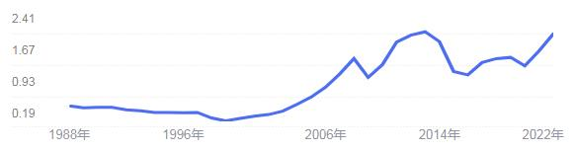
俄罗斯统计局的数据显示，俄罗斯12月CPI环比下降3.1%，同比上升19.2%。

图十一：俄罗斯CPI走势图
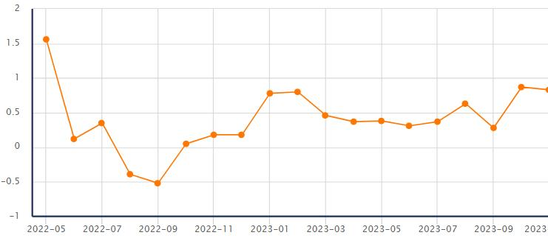
俄罗斯统计局的数据显示，俄罗斯 12月 PPI年率 -3.3, 预期值-%, 前值-1.9%。
图十二：俄罗斯PPI走势图
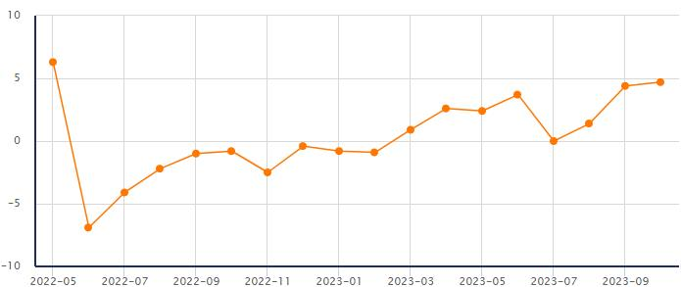
2023年，俄罗斯经济呈现复苏势头。俄总统普京日前在面对媒体和民众的“年度盘点”活动上总结2023年俄经济发展形势时说，与2022年国内生产总值（GDP）萎缩2.1%相比，2023年俄GDP预计将增长3.5%。2023年俄工业生产预计增长3.6%，制造业增长7.5%，固定资产投资增长10%。同时，俄企业利润有望增长24%，居民工资收入有望增长8%。
2023年俄经济实现增长得益于三方面。首先，能源和粮食出口收入相对稳定、制造业和消费向好等为经济增长提供了支持。能源和粮食出口收入保持相对稳定是推动俄经济增长的重要因素。同时，俄官方数据显示，2023年俄经济增长约三分之一来自军工综合体及相关电子、计算机、光学等产业。
其次，金融调控措施发挥效力。去年夏季以来，卢布呈贬值趋势，美元对卢布汇率多次突破1比100。对此，俄出台严格调控措施，要求部分出口企业在国内市场结转外汇收入，并加强对相关企业的金融监管，通过调控外汇流动性来减少卢布波动性。再有，俄罗斯在国际贸易中突破西方封锁。2023年以来，俄罗斯一方面大力发展与“友好国家”的贸易往来，另一方面也在国际结算中积极推动使用本币。俄总理米舒斯京表示，俄与“友好国家”的贸易额在俄外贸总额中占比正快速增加。此外，到2023年底，俄与其他国家进行的国际结算中，本币结算份额有望达到65%。
多重挑战掣肘持续增长。俄罗斯要实现持续增长仍面临不少风险和挑战。除外部制裁压力外，俄经济还面临产业不平衡、通胀压力大、劳动力短缺等挑战。一方面，军工生产拉动增长的模式或难持续。去年俄军工业生产大幅增长，但需要复杂技术加工能力的民用产品生产则明显下降。当前过分依赖军工生产拉动的经济增长模式不仅不可持续，甚至可能进一步推升通胀。另一方面，稳物价、保供应、降通胀压力持续加大。在莫斯科、圣彼得堡等大城市，水果、蔬菜、肉类等依然存在供应紧张或价格大幅上涨的情况。为抑制通胀，俄央行日前将基准利率提高到16%。通胀居高不下的根本原因是目前的生产无法立即满足不断增长的需求。再有就是，劳动力短缺也将制约经济可持续增长。当前，俄失业率处于2.9%的历史低点。目前俄制造业用工缺口达66万人，农业用工缺口达20万人。劳动力短缺与俄长期存在的人口问题有关，也与特别军事行动、国防生产等对劳动力市场的影响有关。
多重举措稳定经济运行。考虑到诸多不利因素可能抑制经济增长势头，今年俄罗斯经济增速或将放缓。俄央行预测，2024年俄经济增长率将在0.5%至1.5%之间。2024年俄政府经济政策的重点将是促进产业平衡发展、提高生产效率，同时配合相对紧缩的货币政策以抑制通胀。为促进经济增长，2024年俄政府预计将加大力度支持企业投资生产、研发新技术以及加强人员培训。

5、印度经济发展形势
在全球经济放缓的环境下，印度今年的经济增长却好于预期，再度成为全球投资者的“宠儿”，尽管过去几年押注其“必然崛起”始终未能实现，但今时不同往日，当前印度的发展正经历来自需求端、供给端和系统性促进三大因素的共同作用，因此未来前景向好。
在经济发展速度方面，印度经济在2023-24财年第一季度（4-6月）同比增长7.8%，增速较上一季度的6.1%进一步提高。服务业的强劲复苏推动了经济发展。印度第二财季（7-9月）的经济增长表现好于预期，经济学家们也因此大幅上调了对印度全年经济的预期。2023年三季度，印度国民经济继续保持快速增长，但增速有所回落，扣除价格因素后，实际GDP同比增长7.6%，增速比上季度回落0.2个百分点，但比上年同期加快1.4个百分点。2023年三季度，按当前市场价格计算，印度名义GDP为716615.7亿卢比，同比增长9.1%，增速较上季度加快1.1个百分点，比上年同期大幅下跌8.1个百分点。今年第三季度，印度经济同比上涨7.6%，前三季度增长7.1%，远快于印度央行之前的预期。2023年全年的经济增长率大概率仍会居于7%区间，势必会再一次在全球大型经济体中领跑。
图十三：印度GDP走势图（年度）
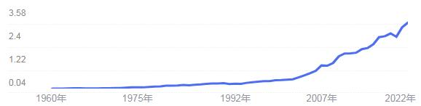
印度国家统计局发布数据显示，印度12月份CPI初值为138.0，同比上升9.9%，环比下降1.0%。其中，食品、饮料及烟草CPI为142.2，环比下降2.4%；能源和电力CPI为137.9，环比持平；住房CPI为136.5，环比上升1.1%；服饰品CPI为147.6，环比上升0.9%。

图十四：印度CPI走势图
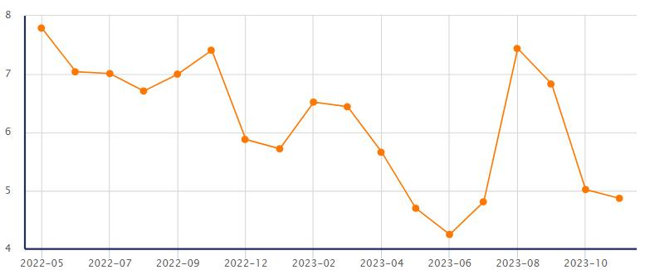
对于印度这种爱出“状况”的国家而言，瑞银和摩根士丹利在最近的报告中上调印度2024财年GDP预测的同时也指出，基于消费和资本支出的改善，预计未来需求将继续走强，但如果通胀持续位于高位且消费增速开始放缓，经济将面临下行风险。
印度经济主要以内需主导，印度拥有14亿人口和无数未满足的需求，随着收入的提升，消费量也在增加，这成为了印度经济上涨的推动力之一。印度储蓄率处于较低水平，低储蓄率意味着消费水平的增加，随着储蓄率在近年的下行，印度私人消费占比逐步提升。私人消费的提升大大提振了印度的耐用消费品市场，使其在2010-2022财年间增长约6倍。印度内需一直维持稳定增速导致资本对印度经济前景始终保持乐观的主要驱动力，其中消费占印度GDP的60.6%，是需求的支柱，但从当前的情况来看，尽管私人消费增速已接近疫情前水平，但前景喜忧参半：
印度私人消费在过去三个季度中有所恢复，2023年6月季度增长率为6%，而2022年12月仅为2.2%，但私人消费的增速仅刚刚超过疫情前的水平。疫后的消费增长特征喜忧参半，低收入阶层/农村家庭需求恢复缓慢。我们认为，这反映出：消费正转向服务，而用于购买实物商品的比例正在减缓；低收入阶层/农村家庭的资产负债表正处于修复过程中。由于企业工资增长放缓（尤其是IT行业的就业市场放缓）、个人贷款增速趋于稳定、政府福利支出在选举后也将放缓，以及货币紧缩政策对家庭可支配收入的滞后影响，消费支出将在2025财年逐步正常化。
尽管与疫情期间的超额储蓄已基本消耗殆尽，但印度的城市人口消费在2023-2024财年迄今仍保持良好态势。这部分得益于企业工资增长（城市的工资增速）和杠杆率上升（截至2023年9月，个人贷款同比增长18.2%）。另一方面，由于天气不确定性、低收入群体/农村工资增长乏力以及政府的供给侧措施，农村需求的复苏令人担忧。在印度的国家层面来看，消费增速强劲，但经济效益却极不平等，这种不平衡正因分裂政治而加剧，进而将加剧未来波动的可能性，消费增速可持续性存疑：
印度的人口密度——世界上最高的之一——加剧了资源分配和环境压力的零和性质。地区不平衡——南部和西部印度的增长速度比北部和东部快12%——将随着时间的推移而放大。叠加在此之上的语言断层线，新的地区间紧张关系可能浮现。如何处理这些问题，都在考验印度政府的能力。
印度的基础设施破败不堪且效率低下，长期以来一直制约着其经济增长，因此为了解决长期以来发展的软肋，印度政府提高了对于基础设施建设的资本支出，印度政府已经公布2019年至2025年的基础设施项目计划，总金额达到了约2万亿美元：印度基建投资成果非常明显，印度每年新增1万公里的高速公路。自2014年以来，印度机场数量翻倍，升级后的火车系统将为印度带来连接其经济中心的新高效“货运走廊”。此外，最显著的变化之一发生在数字基础设施方面。印度拥有8.8125亿互联网用户，依托这一条件，印度打造了一个被其他国家研究的数字公共基础设施，这些都将使更多的人以更便捷的方式访问公共服务和信贷。
在资本支出方面，印度政府希望私营部门能提供约22%的资金，投资领域包括公路、铁路、城市发展和住房、能源和灌溉。本财年，印度资本支出的增长主要得益于中央和邦政府资本支出的增加以及住房市场的强劲需求，但私营部门资本支出增长仍然缓慢，预计从2024-2025财年开始，印度的企业资本支出将持续复苏：截至2023年6月的财季，印度八个主要城市的住宅单位销售量同比增长了8%，体现出了因住房市场需求强劲而推动的资本支出。但另一方面，企业资本支出增长的恢复仍然缓慢，预计2024财年的企业资本支出会下降。但展望未来，预计从2025财年末开始，资本支出的复苏将逐渐稳定。

6、越南经济发展形势
越南出口大幅增长，在发达国家通胀率和库存量下降的背景下，企业订单增加，助力生产和出口活动强劲复苏，加工制造业和就业市场的复苏以及基本工资的增加，有利于刺激国内消费，民间投资释放积极信号。除了一些增长动力外，2024年越南经济仍面临来自内外部的风险和挑战。在国际高利率环境下，外部环境掣肘越南经济。
在经济增长方面，越南全社会在2023年完成的名义GDP总额扩大至10221.81万亿越南盾，与上年相比剔除商品和服务价格上涨因素后实现了5.05%的实质性增长。按全年平均汇率换算，越南2023年的经济规模上升至4300亿美元。按1亿左右的人口计算，越南人均GDP提升至4284美元。其中，第四季度增长6.72%，第三季度上涨5.47%。第二季度的经济同比增长率为4.25%，第一季度为3.41%，各季度经济发展呈现逐步上扬趋势。这一方面是因为全球经济发展步伐在下半年有所回升，对外贸易虽然仍未实现完全复苏。
图十五：越南GDP走势图（年度）
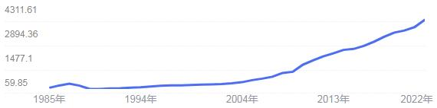
越南12月CPI年率 3.58%，预期3.80%，前值3.45%。
图十六：越南CPI走势图
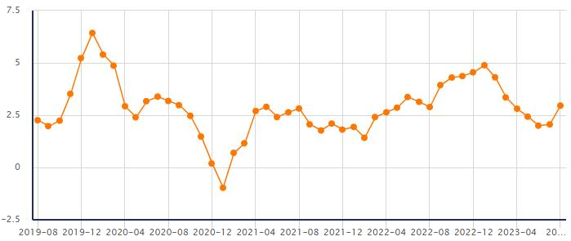
进出口商品顺差却屡创新高——2023年全年的商品出口金额为3555亿美元，下降4.4%；进口商品金额为3275亿美元，缩减8.9%；外贸顺差金额暴涨至280亿美元，而上年同期仅为121美元。
越南各季度经济发展步伐加快的另外一个原因是：越南当局发现外部需求虽在回暖，但依旧不及预期的背景下强化了“越南制造的标准和内部供应链的位置”——越南境内企业赋予的增加值低于30%。不能算作“越南制造”，叠加美欧主导的“供应链去中国化”影响，推动越南出口的商品中“越南企业提供的零部件比例上涨”，对进口的需求没有往年那么大，进而推动外贸顺差金额实现了翻倍。
不仅如此，越南还加强了投资和居民消费的提升力度。其中，投资金额扩大至3423.5万亿越盾，同比增长6.2%。实际利用外商直接投资额达到231.8亿美元，增长3.5%。这是近5年来实际实现外商直接投资的最高金额。
支撑越南各季度经济发展步伐加快的第四个原因是：看到基础设施建设落后的局面后，补短板成为主旋律——建筑业同比大涨7.06%，年内高速公路通车里程达475公里，创下新纪录。包括北南高速公路第一期工程各项子项目在内的14个重点交通项目在2023年顺利完成，进而将越南全国高速公路里程提升至1892公里。近期，又有多项公路建设项目启动，给2024年埋下伏笔。
第五个原因是：旅游及带来的相关服务业保持高速增长势头。其中，接待的国际游客数量达到1260万人次，是2022年的3.4倍，远超今年年初时设定的800万人次的目标。
由于越南出口大幅增长，国内生产总值（GDP）恢复增长，预计再融资利率将保持4.5%到2025年不变。2024年第一、二季度物价水平将分别上涨3.6%和4.05%（高于2023 年第一季度的2.9%和第二季度的3.3%）。预计越南经济2024年第一季度将增长6.3%，第二季度增长6.5%，预计全年将增长6%，2025年GDP增长将达6.4%。
在发达国家通胀率和库存量下降的背景下，企业订单增加，助力生产和出口活动强劲复苏。2024年越南出口额可增长7.5%至8.0%。生产活动的恢复也刺激了对进口原材料、机械设备的需求。此外，2023年下半年和2024年流入越南的外国直接投资或将增加，为经济复苏作出积极的贡献。
加工制造业和就业市场的复苏以及基本工资的增加，有利于刺激国内消费。此外，政府出台了一系列经济刺激计划，助力经济复苏。
房地产市场回暖。许多房地产项目仍旧存在有关法律和财务的问题正在逐步得到解决。银行贷款利率也比2023年初下降2至3个百分点，这将提振住房贷款需求，改善2024年房地产企业的财务状况。此外，公司债券市场渐渐升温将是今后几年解决房地产企业资金困难的关键。
民间投资释放积极信号。2024年企业将启动一些新项目，同时扩大生产规模以满足不断增长的内需和出口订单的恢复。银行贷款利率下降，2024 年下半年全球金融状况更加宽松，以及房地产市场复苏将刺激新一轮私人投资浪潮。
除了一些增长动力外，2024年越南经济仍面临来自内外部的风险和挑战。在国际高利率环境下，越南主要经济伙伴的复苏前景仍不明朗。从内部风险来看，房地产市场“冻结”时间可能比预期更长，房地产市场将在2024年年中复苏，但也有可能到年底才呈现出复苏的迹象。越南2024年的发展前景很大程度上取决于解决公司债券和房地产领域的不良贷款问题。

（二）国际大宗商品价格趋势

1、黄金
图十七：十年黄金价格走势图
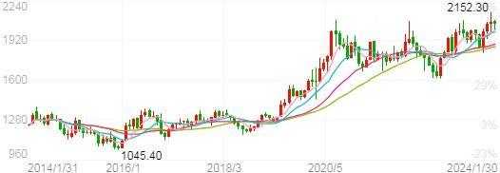
图十八：五年黄金价格走势图
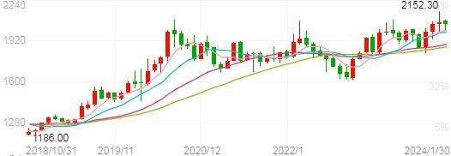
图十九：2022年12月--2023年12月黄金价格走势图
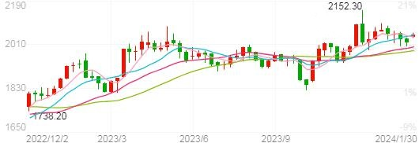
图二十：2023年12月国际黄金价格走势图
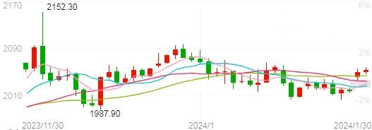
2023年，在多国央行购金等多重因素影响下，黄金表现较好。2023年12月4日，国际金价冲破2100美元/盎司关口，最高触及2152.3美元/盎司，创下历史新高。进入2024年，市场当前看多金价的观点占据压倒性优势。美联储降息预期下，2024年初黄金依旧有机会再次冲击历史高点。对于2024年下半年走势，在美联储兑现降息预期后，空头可能反扑，因此全年金价可能呈现“冲高回调”的走势。
2024年金价可能会继续上涨，并创下新纪录。一方面，全球通胀压力继续减弱，2023年海外主要央行的基调也开始发生变化，从超级‘鹰派’变得缓和，最终在去年年底前转向‘偏鸽’，将利好金价。另一方面，市场预计最早在2024年第一季度末，美联储将开始降息，这也将推动金价上涨。美联储本轮加息周期或已结束，美国利率可能在较高水平停留一段时间后迎来转向，美元指数、美债实际收益率下行，黄金价格反弹，叠加当前欧美主要发达经济体衰退迹象显现，中长期持续看好金价中枢上涨。除美联储降息因素外，全球多国大选、国际地缘政治风险持续、全球通胀暂未完全解决等因素，都有机会助长金价再升，有力挑战2200美元/盎司甚至2300美元/盎司。
美联储加息周期结束、何时开启降息通道将成为影响金价趋势最重要的因素。要关注美国首次降息的时机，以及降息速度。同时，也要关注欧洲、日本等央行是否会马上跟随降息以及其降息幅度。一旦欧美多国的货币政策转向，全球投资组合将会重组，资金也有很大可能流向黄金市场，从而影响黄金价格。
美联储需要在2024年启动降息协助经济“软着陆”，由此美元指数可能跌破100，有助于黄金多头。同时，在美联储货币政策这一主要影响因素外，全球地缘政治风险仍在发酵，黄金的避险属性依旧很强。预计全球央行也将在2024年持续买入黄金，给市场带来大量现货需求。在全球去美元化和避险、保值考量推动下，全球央行增配黄金会持续，将为金价提供有力支撑。2024年黄金价格将在高位徘徊，且金价创新高概率很大。

2、石油
图二十一:二十年石油价格指数走势图
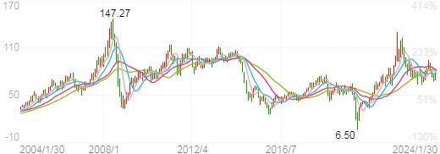
图二十二:十年石油价格指数走势图
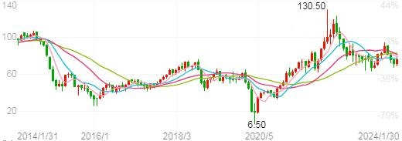
图二十三：五年石油价格指数走势图
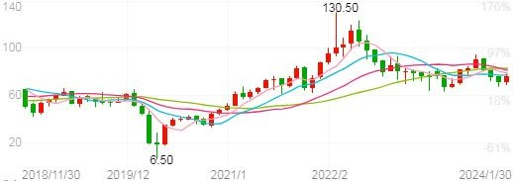
图二十四：2022年12月--2023年12月石油价格走势图
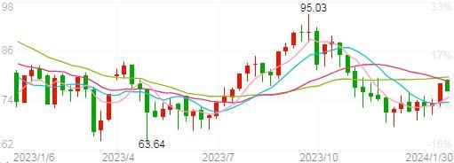
图二十五：2023年12月份石油价格走势图
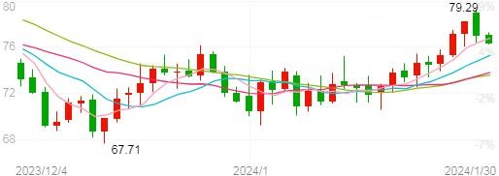
国际原油市场依然面临较大压力。回顾整个2023年，在“欧佩克+”屡次宣布减产的消息刺激下，油价先抑后扬，伦敦布伦特原油期货价格曾一度接近每桶90美元高位。但到了年底，情况发生逆转。标普全球大宗商品洞察发布的数据显示，美国2023年四季度的液态烃总产量达到2190万桶/日，其中原油和凝析油产量达到1380万桶/日，均创下全球纪录。与此同时，巴西和加拿大的石油产量也达到历史最高水平。在地缘政治担忧、欧佩克减产和全球遏制通胀的措施引发市场剧烈波动后，2023年国际油价下跌约10%。
进入2024年，在地缘局势紧张、全球经济弱增长的背景下，石油市场依然面临较大压力。从供应端看，预计一季度在“欧佩克+”持续减产的支撑以及美国原油产量增速放缓的背景之下，原油市场整体供应依然偏紧。值得一提的是，非洲产油国安哥拉由于在产量配额问题上存在分歧，于2024年1月1日退出欧佩克组织。多年来，欧佩克一直通过控制产量配额来影响国际油价，特别是2016年底，欧佩克与11个非欧佩克产油国达成合作协议，形成“欧佩克+”，进一步增强对市场的影响力。但由于欧佩克成员国实力不均和经济情况各异，统一减产政策的分歧越来越多，近十年，已有印尼、卡塔尔、厄瓜多尔、安哥拉相继退出欧佩克。虽然安哥拉是欧佩克中产油量最少的成员国之一，且巴西在2024年1月以观察员身份加入“欧佩克+”，但安哥拉退出使“欧佩克+”的团结性被质疑，进而可能降低欧佩克石油生产能力及其在国际石油市场的影响力。尤其是面对美国等非欧佩克产油国的竞争时，欧佩克在石油生产和定价方面的能力将受到挑战。以美国为首的非“欧佩克+”产油国石油产量增幅有望在2024年再创新高，达到270万桶/日。从需求端看，欧佩克发布月度石油市场报告，维持上月对2024年全球石油需求的预测，认为2024年全球日均石油需求量较2023年将增加225万桶，达到1.04亿桶；2025年全球日均石油需求量较2024年将增加185万桶，达到1.06亿桶左右。标普全球预测全球原油需求将在2024年创历史新高，但需求增幅仅160万桶/日，“欧佩克+”以外的产油国新增产量就足以覆盖。此外，受红海危机升温影响，2024年以来国际原油价格出现震荡反弹，虽然目前来看，红海危机对原油市场影响有限，短期内不会造成较大的供需矛盾，但如果冲突进一步外溢到更为广泛的区域，原油市场必将受到更大的影响。

3、人民币汇率
图二十六：二十年美元兑人民币走势图
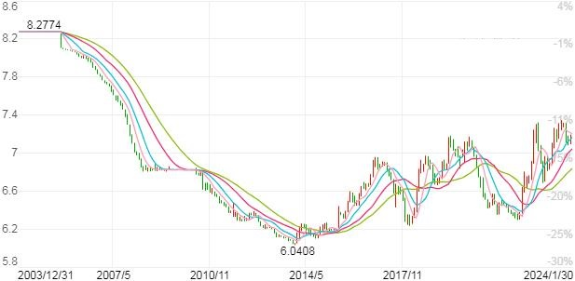
图二十七：十年美元兑人民币走势图
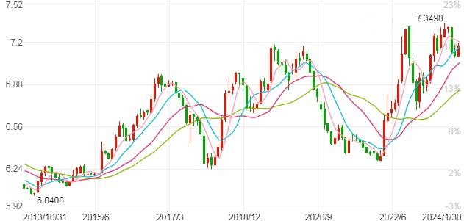
图二十八：五年美元兑人民币走势图
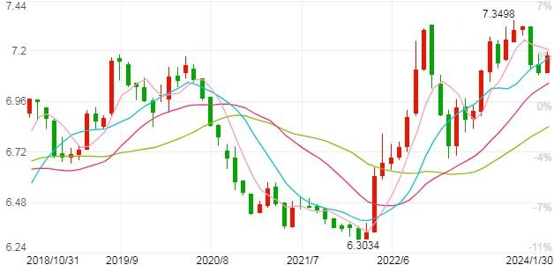
图二十九：2022年12月--2023年12月美元兑人民币走势图
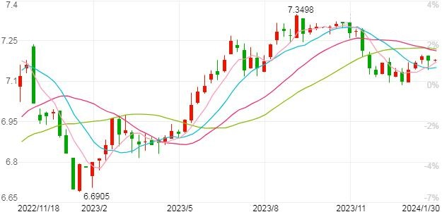
图三十：2023年12月份美元兑人民币走势图
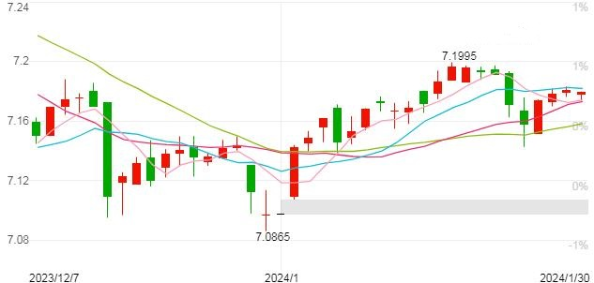
2023年人民币走势特点的关键是离岸引领人民币贬值，人民币“破7”日期提前，与2022年“破7”存在不一样的贬值背景。2022年人民币“破7”发生在当年9月15日，随后年底收官重回6元之上，全年人民币7元水平维持了3个月。2023年人民币“破7”为2023年5月17日，年底依然收官7元之下。
2023年在岸人民币被离岸人民币引领贬值，两地汇率甚至一度溢。800-1000点，离岸与我国央行中间价差异较大。2023年收官之际，人民币离岸为7.12元，低于在岸人民币（7.09元）。2022年，离岸人民币开盘与收盘相差500点（6.97-6.92元），在岸人民币开盘与收盘相差600点（6.95-6.89）。2022年，以在岸偏激离岸贬值为侧重，这与2023年离岸偏激在岸有所不同。
造成人民币贬值的因素，一方面有中美经济竞争的原因；另一方面，目前我国贸易的国际地位不变，世界排位依然领先美德站位第一级，但2023年我国贸易出口23.77万亿元，增长0.6%，外贸相比2021年和2022年增速放缓，也给汇率带来一定影响。
2024年或仍以贬值趋势为主，区间跨度可能达到6.75-7.5元之间，全年节奏、行情特点与往年相似，前高、中低、后高基本波段不变。人民币指标波动程度有所不同，2024年我国春节相对较晚，是人民币升值被推后的客观因素，预计人民币升值高点或在1月下旬和2月中旬，彼时将重回6元区间，随即人民币贬值可能推后到4月至6月再次“破7”。人民币贬值周期有利于人民币实体经济调整压力，但若极端贬值对经济会产生一定影响。
人民币国际化应站在国家战略层面推进，要设计完整规划和实施路径。人民币国际化的重要特征之一就是可兑换，其以海外接受程度为主，当国内经济繁荣、国民收入大幅增加时，人民币极具价值，从而降低海外兑换人民币的顾虑。

二、国内经济形势

（一）国内主要经济指标
2023年全年国内生产总值（GDP）为1260582亿元，同比增长5.2%；2023年12月份，CPI（全国居民消费价格）同比下降0.3%; 2023年12月份，PPI（全国工业生产者出厂价格） 同比下降2.7%，环比下降0.3%;2023年全国固定资产投资503036亿元，比上年增长3.0%;2023年1-11月累计，全国一般公共预算收入200131亿元，同比增长7.9%；2023年1-12月份，货物进出口总额417568亿元，比上年增长0.2%；2023年12月末，广义货币（M2）余额292.27万亿元，同比增长9.7%；2023年1—12月份，规模以上工业增加值同比实际增长6.8%。
- 国内生产总值（GDP）
全年国内生产总值1260582亿元，按不变价格计算，比上年增长5.2%。分产业看，第一产业增加值89755亿元，比上年增长4.1%；第二产业增加值482589亿元，增长4.7%；第三产业增加值688238亿元，增长5.8%。分季度看，一季度国内生产总值同比增长4.5%，二季度增长6.3%，三季度增长4.9%，四季度增长5.2%。从环比看，四季度国内生产总值增长1.0%。
2023年，我国经济在内外部挑战下曲折前行。初步核算，2023年我国名义GDP超126万亿元，实际GDP增速5.2%，好于年初“5%左右”的预期目标。去年初疫情防控平稳转段后，经济修复波浪式发展，一至四季度实际GDP同比增速分别为4.5%、6.3%、4.9%、5.2%，两年复合增速反映的增长动能波动放缓，一至四季度分别为4.7%、3.3%、4.4%、4.0%。由于有效需求不足叠加结构性因素，价格低位运行，全年GDP平减指数同比-0.6%，二至四季度持续处于-1.5%左右。
图三十一：中国GDP同比增幅走势图
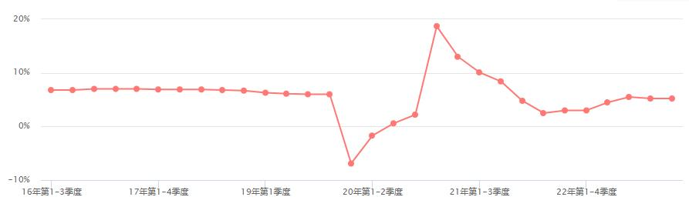
图三十二：中国GDP增幅10年走势图
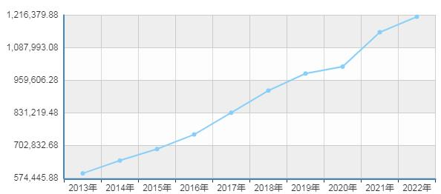
- 固定资产投资
2023年，全国固定资产投资（不含农户）503036亿元，比上年增长3.0%，增速比1—11月份加快0.1个百分点。其中，制造业投资增长6.5%，增速加快0.2个百分点；基础设施投资（不含电力、热力、燃气及水生产和供应业）增长5.9%，增速加快0.1个百分点。从环比看，12月份固定资产投资（不含农户）增长0.09%。2023年，民间固定资产投资253544亿元，比上年下降0.4%，降幅比1—11月份收窄0.1个百分点。
维持韧性，地产拖累。2023年城镇固定资产投资同比增长3%，其中基建和制造业投资在政策托举下保持韧性，同比分别为8.2%、6.5%，自2022年高位下行3.3个百分点、2.6个百分点，房地产投资全年同比-9.6%，降幅较2022年微幅收窄0.4个百分点，仍对投资形成明显拖累。
图三十三：中国固定资产投资月度增幅走势图
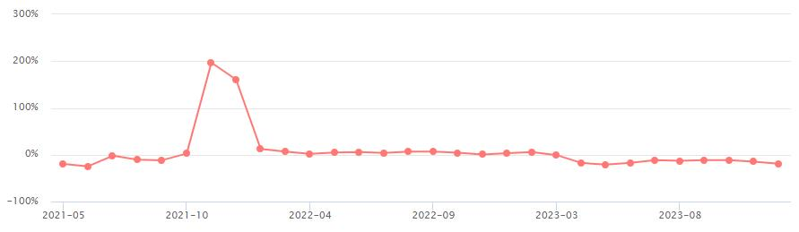
图三十四：中国固定资产投资10年走势图
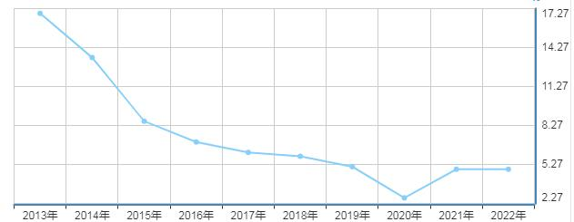

3、财政收入
1-11月累计，全国一般公共预算收入200131亿元，同比增长7.9%。其中，税收收入168420亿元，同比增长10.2%；非税收入31711亿元，同比下降3%。分中央和地方看，中央一般公共预算收入91692亿元，同比增长6.9%；地方一般公共预算本级收入108439亿元，同比增长8.7%。
延续改善，增速提升。11月一般公共预算收入延续改善的态势，在基数走高的基础上，当月同比增速继续抬升1.7个百分点至4.3%，自9月份连续3个月增速提升。三季度以来，随着经济动能企稳回升，公共财政收入整体修复加快。11月税收收入与非税收人均有不同程度改善，其中税收收入增速小幅提升0.4个百分点至3.2%，低基数下非税收入增速大幅提升9.2个百分点至9.8%。
四大税种增速均有提升。其中增值税和企业所得税表现最好，二者当月同比增速分别上升至8.3%和9.9%，与经济持续修复、企业盈利改善有关。消费税和个人所得税增速由负转正，值得注意的是，临近跨年，消费税增速或受税收征缴节奏的扰动；而个税增长依然承压。此外，土地和房地产相关税收增速有所回落，整体表现依然较弱。但亮点在于房产税增速较高，或与近期二手房销售好转有关，北上“12.14新政”或继续提振商品房销售。

图三十五：中国财政收入趋势图
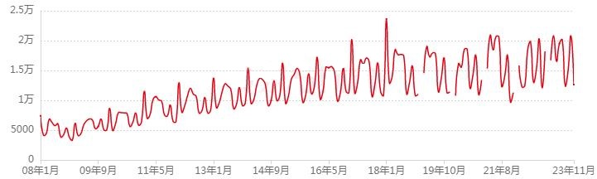
图三十六：中国财政收入10年趋势图
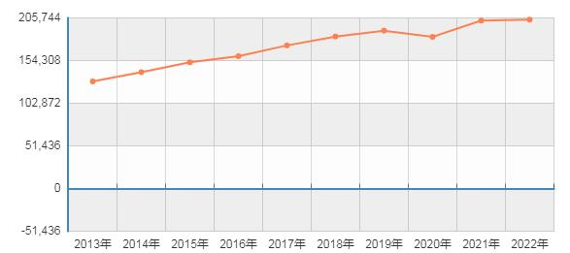

4、全国居民消费价格指数（CPI）
2023年12月份，全国居民消费价格同比下降0.3%。其中，城市下降0.3%，农村下降0.5%；食品价格下降3.7%，非食品价格上涨0.5%；消费品价格下降1.1%，服务价格上涨1.0%。12月份，全国居民消费价格环比上涨0.1%。其中，城市上涨0.1%，农村上涨0.1%；食品价格上涨0.9%，非食品价格下降0.1%；消费品价格上涨0.1%，服务价格上涨0.1%。2023年全年，全国居民消费价格比上年上涨0.2%。
2023年全年CPI指数收跌0.3%，需求不足和猪价下跌构成了年内物价低迷的“双重诱因”。猪价跌幅收窄叠加部分分项季节性走强，食品价格转跌为涨，12月环比上行0.9%，为2023年2月以来新高。一是产能加速去化令猪价跌幅收窄，其他蛋白类分项亦随之走强。11月能繁母猪头数下降52万，为年内最大单月降幅。受此影响，12月猪价环比跌幅收窄至1%，为四季度以来最低跌幅，牛肉、羊肉、水产品、蛋类、奶类价格环比动能均显著走强。二是年底囤货需求令部分分项季节性走强。鲜菜价格环比大涨6.9%，鲜果价格环比上涨1.7%。然而，环比动能的大幅改善尚不足以对冲基数效应的拖累，12月食品价格同比仍跌。猪价同比跌幅仍高达26.1%，食品价格随之同比下跌3.7%。
图三十七：中国CPI同比增幅走势图
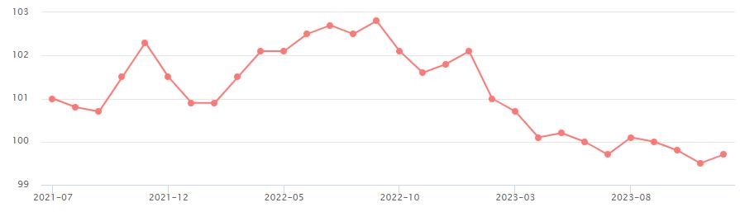
图三十八：中国CPI同比增幅10年走势图
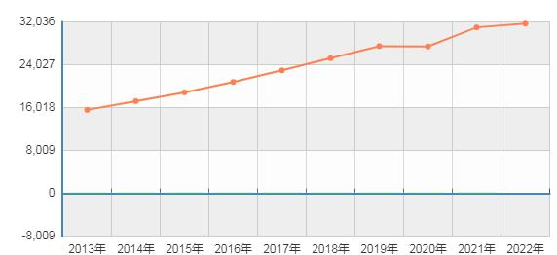

5、全国工业生产者出厂价格（PPI）
2023年12月份，全国工业生产者出厂价格同比下降2.7%，环比下降0.3%；工业生产者购进价格同比下降3.8%，环比下降0.2%。2023年全年，工业生产者出厂价格比上年下降3.0%，工业生产者购进价格下降3.6%。
2023年四季度以来，制造业PMI指数“供需分化”，生产指数位于荣枯线上方，新订单指数则位于荣枯线下方。供需失衡令PPI指数延续了同比、环比双双下跌的格局，12月环比下跌0.3%，同比下跌2.7%。能源价格“内外交困”，上游PPI指数跌幅走阔，环比跌幅扩大至1.1%，上中下游剪刀差随之走阔。从国内看，制造业需求疲弱令煤炭价格“旺季不旺”，煤炭采选业价格环比止涨；从海外看，需求转弱导致油价持续下行，油气开采业价格环比大跌6.6%。
图三十九：中国PPI同比增幅走势图
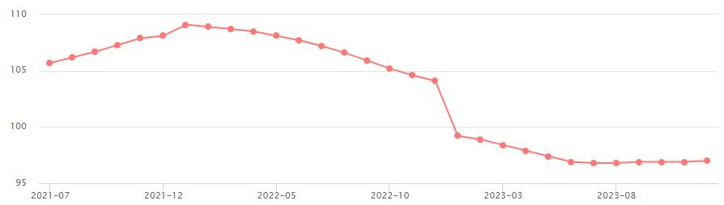
图四十：中国PPI同比增幅10年走势图
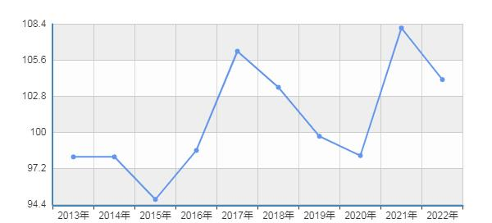

6、对外贸易进出口
全年货物进出口总额417568亿元，比上年增长0.2%。其中，出口237726亿元，增长0.6%；进口179842亿元，下降0.3%。进出口相抵，贸易顺差57884亿元。民营企业进出口增长6.3%，占进出口总额的比重为53.5%，比上年提高3.1个百分点。
出口增速上行，动能略降。2023年12月出口金额同比增速较11月上行1.8个百分点至2.3%。同比增速改善主要由于去年基数走低，出口动能则边际放缓。从季节性来看，12月出口金额环比3.7%，继续受海外节日消费需求提振上行，但环比增速连续两个月低于疫前同期水平。随着基数回归季节性常态，预计未来出口增速继续随着外需动能下行而温和放缓。进口增速转正，仍显低迷。2023年12月进口金额同比增速小幅转正，较11月上行0.8个百分点至0.2%，进口增速仍与出口有所背离，内外需分化格局持续。从四年复合增速来看，进口动能也有所放缓。
图四十一：中国进出口总值同比增幅走势图
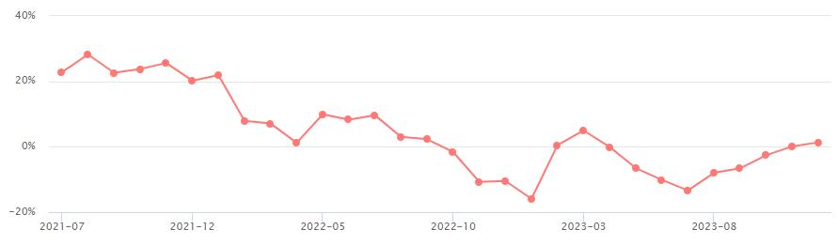
图四十二：中国进出口总值10年走势图
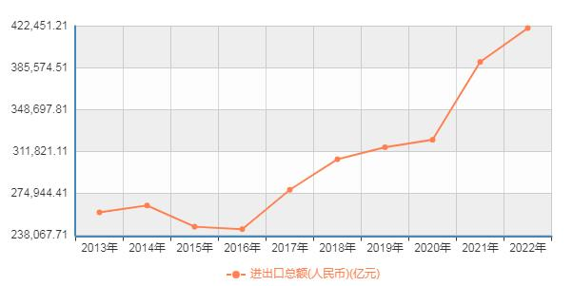

7、M1、M2
12月末，广义货币（M2）余额292.27万亿元，同比增长9.7%。狭义货币（M1）余额68.05万亿元，同比增长1.3%。
M2同比增速降至9.7%。一方面，政府债券融资加快叠加财政支出相对缓慢，导致资金继续回流公共部门。另一方面，尽管债市上涨之下理财回流存款规模低于往年，但受2022年底高基数影响，居民存款仍同比少增。12月居民存款增加1.98万亿，同比少增9,123亿；企业存款增加3,165亿，同比多增2,341亿；财政存款减少9,221亿，同比少减1,636亿。M1同比增速1.3%，与上月持平，结束持续7个月的下跌趋势，与PPI探底回升势头表现一致，指向经济活跃度边际增强。
图四十三：中国M1同比增幅走势图
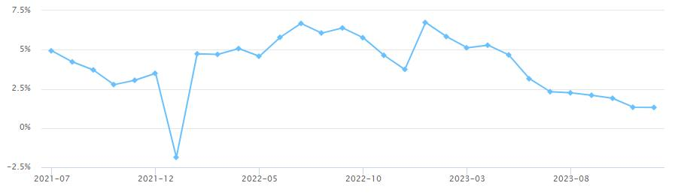
图四十四：中国M1同比增幅10年走势图
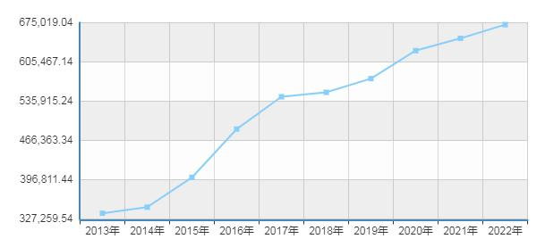
图四十五：中国M2同比增幅走势图
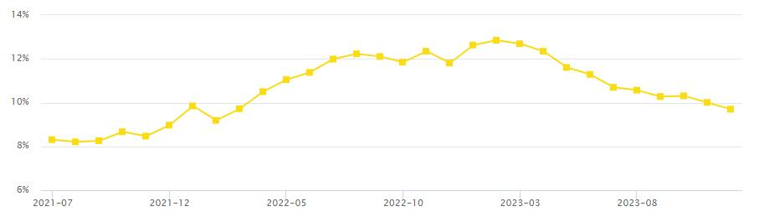
图四十六：中国M2同比增幅10年走势图
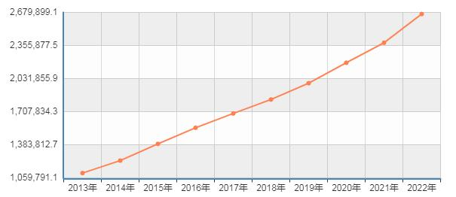

8、工业增加值
12月份，规模以上工业增加值同比实际增长6.8%。从环比看，12月份，规模以上工业增加值比上月增长0.52%。2023年，规模以上工业增加值比上年增长4.6%。
去年12月工业生产增速提升，但动能下行。当月规上工业增加值同比增速小幅提升0.2个百分点至6.8%，但两年复合增速下降0.4个百分点至4.0%。观察两年复合增速，分三大门类看，受寒冷天气影响，原煤、原油、天然气、电力等主要能源产品生产加快，下游电热燃水业增速继续提升；上游采矿业生产趋稳，增速小幅下行；中游制造业生产增速下降0.7个百分点至3.6%。分行业看，石油、天然气开采业，电力、热力生产供应业增速上升。装备制造业中，汽车生产明显放缓，专用设备、电气机械小幅放缓，金属制品和通用设备生产有所提升。新能源类产品如太阳能电池、新能源汽车、发电机组等生产高速增长。
图四十七：中国工业增加值同比增幅走势图
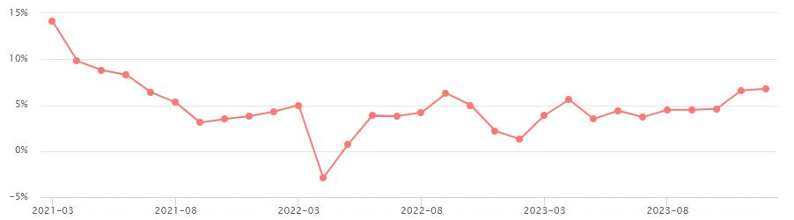
图四十八：中国工业增加值10年走势图
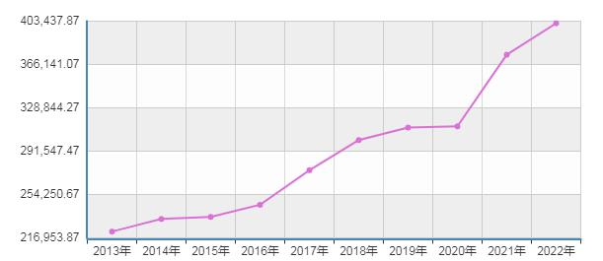

（二）国内大宗商品价格趋势
2023年12月建材价格整体窄幅震荡运行，淡季特征逐渐显现，需求大幅下滑；2023 年沪铜基本维持高位运行；焦炭市场延续反弹走势，继续温和上涨；房地产拖累仍较明显，水泥产量同比减少；国内沪铝价格持续下滑全球经济复苏仍存在不确定性，这给铝价带来了压力；房地产行业在深度调整下，多项数据再探新低。

1、钢铁
冬储临近，强预期支撑 ，节后涨势仍在。12月国际钢市震荡趋弱运行。欧盟于2023年6月23日发布消息称，作为对莫斯科实施的第11轮制裁的一环，从2024年4月开始，所有向欧盟出售钢铁产品的供应商必须提供相关文件，证明其使用的材料并非来自俄罗斯。该决策可能会对土耳其自2024年3月起从俄罗斯进口的半成品钢产生一定的影响。但在此之前，由于俄罗斯钢厂的报价具有竞争力，土耳其可能会继续从俄罗斯进口钢坯和板坯。国内来看，宏观面利好逐渐消化，但宏观利好政策出台预期仍存，原料端价格居高不下，钢厂产能受到利润影响有较大下滑，短期钢价仍以原料支撑和宏观利好政策预期为驱动，虽然目前需求有较大下滑，市场内部投机谨慎，价格处于高位，终端采购减少，但供给同样处于偏低水平，基本面矛盾不大，后期需要持续关注原料端和宏观政策面的变动情况，预计节后仍然持续窄幅震荡运行，下跌空间有限。
2023年12月钢材价格稳中调整，市场淡季效应明显，上旬寒潮来袭，下游需求锐减，成交不及预期，进入检修季，加之利润不佳，钢厂挺价意愿偏强，目前央行老话再谈，黑色系震荡整理，政策预期无法证伪，进入1月旺季预期对价格的影响也会逐渐增强，预计2024年初市价震荡偏强。
2023年12月华东地区成交量数据波动较大，首先是淡季来临，天气转冷终端需求表现较弱，商家出货困难；部分地区开始冬储，期货价格呈现弱势震荡，市场冬储意愿相对谨慎乐观，临近年末，整体需求表现疲软，成交表现不佳。
2023年12月建材价格整体窄幅震荡运行，淡季特征逐渐显现，需求大幅下滑，但是在原料端的影响下，钢厂生产利润偏低，生产积极性不高，近期检修减产增多，供给面压力减小，库存短期或有持续累积空间，但是幅度要小于往年，中央经济工作会议定调积极，预计利好政策将进一步出台。且进入一季度，旺季预期对价格的影响逐渐增强，宏观面支撑明显，钢材价格更易上行，利润不佳，加上需求不畅，钢厂检修增多，预计产量仍有一定下降空间，淡季对需求的影响减小，预计一季度钢材供需矛盾不大，原料端支撑较强，且后市有钢厂储货预期，需求仍有支撑，原料下行难度较大，综合来看，政策预期较强，加之钢材供需矛盾不大，成本支撑较强，预计短期钢材价格仍震荡偏强。
2023年12月钢材现货市场价格整体先扬后抑。月初宏观政策面利好不断，加之原料成本端支撑较强，厂商价格主流上涨，然中下旬开始寒潮降雪天气来袭，淡季效应不断深入，加之黑色系走势欠佳，市场出货明显困难，现货价格出现回落。后期来看，原料方面，铁矿石价格持续上行居高不下，成本表现依然强势，对价格支撑较为明显；供需方面，天气进一步转冷，北方户外施工受限，叠加环保限产影响，终端需求近乎停滞，同时冬储政策相对往年来说出台偏晚，而市场对于冬储多持观望态度，需求释放预期有限；受利润影响，个别钢企检修减产，但产量未有显著下降，市场仍处于累库趋势，呈现出供强需弱的局面；综合来看，当前宏观向好预期仍在，但价格缺乏向上驱动力，预计下月钢价维持高位震荡，波动幅度有限，后市仍需关注宏观政策落地情况和原料及黑色系盘面波动。
目前原料来看铁矿石：12月27日，山东港口进口铁矿主流品种价格小幅波动。贸易商报价积极性尚可，多随行就市为主，截至目前现货成交一般；远月市场询报情绪尚可，1月底、2月底PB粉询报较为积极；买盘方面，区域内钢厂按需补库，多持观望状态，询盘较少。废钢方面，多数钢厂上调采废价，到货表现较前几日好转，但仍存在冬储缺口，除长协保供外，部分钢企持续耗库生产。市场方面，产废端资源流通紧张，叠加部分区域资源外流，场地收货难度不减，且考虑到盈利状况不佳，货场冬储意愿相对较低。焦炭市场价格暂稳运行。焦炭出货情况稳定，本周库存较上周下降明显。由于部分焦企利润较差，开工情况一般，部分焦企仍保持限产。然而受钢厂利润不佳及铁水持续下降影响，后续市场看降预期走强，煤价重心呈小幅下移趋势，焦炭价格承压运行，目前焦企整体开工暂稳，发运正常，焦炭库存呈低位运行；下游对焦炭第四轮提涨多数不看好，预计后期会进入降价华北、黄淮等地出现2023年秋冬季以来最强雾霾过程，加之元旦节前下游采购积极性不高，预期钢市呈现供需两弱态势。随着高炉检修数量增加，焦炭第四轮提涨搁置，铁矿石高位调整，成本端难以进一步推升钢价。短期来看，2024年初钢价或弱势震荡运行。
图四十九：十年钢铁价格综合指数走势图
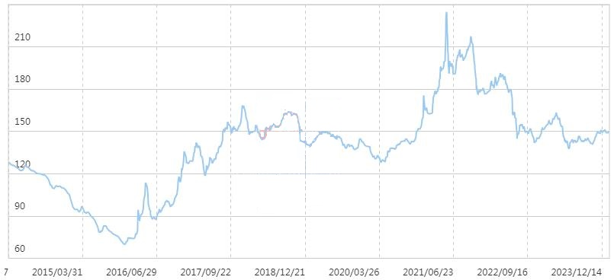
图五十：五年钢铁价格综合指数走势图
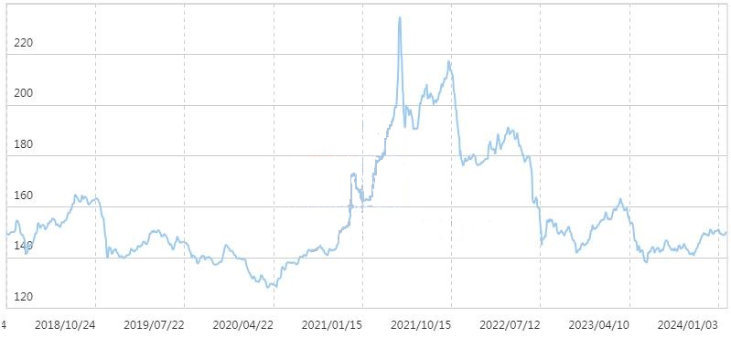
图五十一：2022年12月--2023年12月
钢铁价格综合指数走势
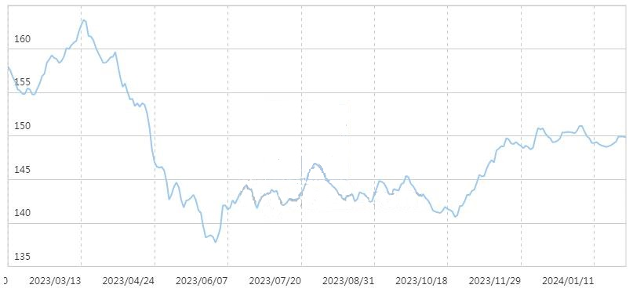
图五十二：2023年12月份钢铁价格综合指数走势图
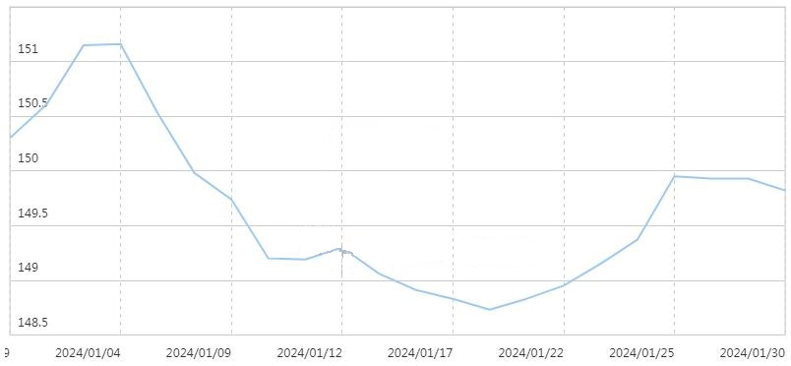

2、铜
宏观面内强外弱。我国经济有韧性，11 月份我国规模以上工业企业实现利润同比增长 29.5%，增速较 10 月份明显加快，利润已连续4 个月实现正增长，国内需求逐步恢复，工业生产加快回升，工业企业效益持续改善。美联储24年大概率开启降息周期，为欧美不确定的经济状况提供宽松的货币环境，但能否让经济实现软着陆还有很多未知因素。
基本面维持中性，供给稳定需求支撑。供给端，海关数据显示，2023 年我国铜精矿 1-11 进口量为 2,506.8 万吨同比增长 8.4%；1-11 月我国电解铜产量为1044.07 万吨，同比增幅为 10.93%，市场预计 2024 年冶炼厂将延续较高的开工率产量继续增长；我国 11 月废铜进口量为 18.29 万吨，同比增加13.2%，创下多年高位，市场预计 24 年有较大幅度缺口的废铜将流入冶炼端。需求端，截至11 月底，全国光伏新增装机容量 16388 万千瓦，风电新增装机容量4139 万千瓦，同比增加 1887 万千瓦，国家能源局表示 2024 年全国风电光伏继续新增装机2亿千瓦左右；11 月我国汽车产量创历史新高，新能源汽车月度产销量首次双超百万辆，站上新台阶，大概率完成全年 900 万预期目标；在房地产弱势情况下，家电行业 23 年表现不俗，特别是出口逆势上扬。
技术面看维持高位运行。23 年沪铜基本维持高位运行，其中几次较大的波动也是受宏观事件影响，供需面看没有较大的矛盾，预期24 年沪铜的走势也将跟随宏观面的影响，盘面看沪铜预计较长时间维持在 62000--75000 区间运行。
年初随着疫情防控转入新阶段，生产生活秩序逐步恢复，1 月制造业PMI升至 50.1%，重返扩张区间，供需两端同步改善，各规模企业PMI 均有回升，企业信心明显增强，铜价大幅上涨。进入二三月以后，市场在中国经济恢复预期和海外银行风险事件暴露下高位宽幅震荡，波动重心又回落。
进入二季度以后，美债危机和海外银行风险事件再度爆发，市场避险情绪急剧升温，而中国经济在弱复苏状态下，需求预期进一步转弱，铜价大幅回调。六月份，美债上限问题缓解，美联储暂停加息预期升温并兑现，在现货紧缺的推动下，又令铜价呈现出快速修复性的上涨。
三季度开始，随着欧美央行超预期释放鹰派信号，美元开启了一轮单边上涨的趋势，沪铜再度承压回归下行通道，并于 9 月底跌至67000 元/吨。
进入四季度后，伴随美债收益率的大幅上行间接帮助美联储实现金融环境的收紧，叠加海外通胀的趋势性回落令欧美央行进一步紧缩预期逐渐降温，铜价止跌转入区间震荡，随着年底前美联储加息概率的大幅下滑，最后一次议息会议鸽派表现，市场预期降息周期即将开启，铜价企稳后向上反弹。
图五十三：二十年铜价指数走势图
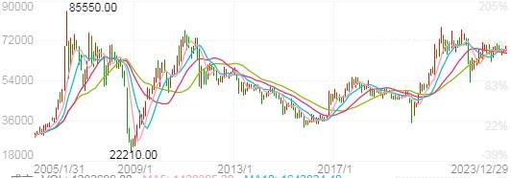
图五十四：十年铜价指数走势图
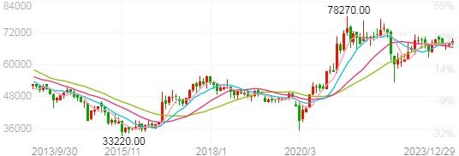
图五十五：2022年12月--2023年12月份铜价指数走势图
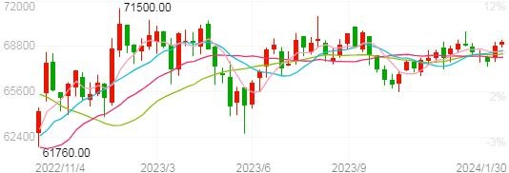

图五十六：2023年12月份铜价指数走势图
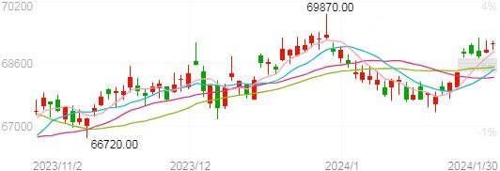

3、焦炭
焦炭市场延续反弹走势，继续温和上涨。受钢价反弹带动，焦炭价格继续上涨，但下半月随着钢厂开工持续小幅下降，焦炭市场表现出上涨乏力。炼焦煤市场先扬后抑，小幅下跌。钢市涨势趋缓，淡季市场特征显现，钢厂检修增多、开工逐步走低，炼焦煤需求趋弱，加上前期炼焦煤价格涨幅偏大，持续上涨动力不足，下旬以来，炼焦煤市场价格高位回落。动力煤市场窄幅波动。月初，随着气温逐步下降及寒潮到来，动力煤进入传统消费旺季，下游用户拉运积极性明显提高，煤价止跌回升，但随着超低温天气结束，市场预期有所改变，煤价再次下跌。
宏观经济形势继续改善。宏观经济数据显示，调控政策持续发力显效，市场需求继续改善，装备制造业增加值同比增长，全社会用电量增加，为年内最高增速，经济回升向好态势有望持续。二是国内煤炭产量或将高位回落。2023年11月份全国煤炭产量4.1亿吨，环比增加2000万吨。鉴于目前煤矿安全形势严峻，煤炭产量大概率会出现小幅回落。三是钢材价格有望震荡上行，炼焦煤市场反压减轻。虽然目前钢材市场仍处于调整之中，但市场已进入上升通道，调整空间相对有限，钢材市场稳中向好有利于炼焦煤市场回稳运行。
利空方面，一是煤炭进口量高位运行。11月份，我国进口煤炭4361万吨，较去年同期增加1129万吨，增长35%，环比增加761万吨，增长21%，综合分析内外部市场环境，煤炭进口短期难有持续大幅回落，预计2024年初份煤炭进口仍会维持高位。二是钢材市场延续传统淡季运行，钢厂开工保持低位，炼焦煤需求受到抑制。目前国内钢厂高炉产能利用率在85%，比2023年同期高两个百分点，考虑到春节放假、环保等季节性因素，预计2024年初高炉开工仍有进一步下降的空间。三是各环节库存有所回落但仍处中等偏高水平。在沿海电厂日耗煤量近期显著提高的背景下，无论是港口库存还是用户库存均保持相对高位，表明产地供给充分并快速向消费地流动。
综上所述，预计2024年初钢材市场的偏弱态势有望改善，钢材价格温和波动上行；焦炭需求偏弱，但钢市对焦炭市场的反压有所减轻，焦炭价格有一定下行压力；炼焦煤市场呈宽松平衡态势，市场价格震荡调整；动力煤需求依然较好，但受库存、天气及市场预期等因素影响，市场将有所转弱，价格震荡偏弱。
图五十七：十年焦炭价格走势图
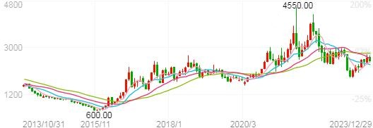
图五十八：2022年12月--2023年12月焦炭价格走势图
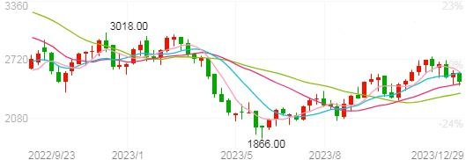
图五十九：2023年12月份焦炭价格走势图
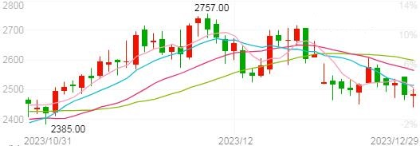

4、水泥
房地产拖累仍较明显，当月水泥产量同比减少，2023年12月社会融资规模新增1.94万亿元，同比多增6169亿元，社融存量同比增速9.5%，较前值提升0.1个百分点。12月特殊国债发行量增加，当月政府债券融资新增9279亿元，同比多增6470亿元，构成社融同比多增的主要部分。从信贷端看，新增人民币贷款1.11万亿元，同比少增3351亿元。其中，居民贷款新增221亿元，同比多增468亿元，主要来自短贷需求，中长期需求疲软。企事业单位贷款新增8916亿元，同比少增3721亿元，企业融资意愿不足。12月社融增量略低于市场预期，信贷表现未见明显改善。
2023年水泥产量为202293万吨，同比减少0.7%，降幅较1-11月继续收窄0.2个百分点。其中，12月单月产量15793万吨，同比减少0.9%。2023年12月份，国内雨雪天气较为频繁，下游项目缓停建情况增多，尽管局部仍存少量赶工项目，但总体市场需求临近尾声。与此同时，北方大部分区域已经处于冬季错峰阶段，南方不少省份自主降低生产负荷，供应端继续收缩，国内水泥产量环比和同比均有所减少。
随着春节临近，工人陆续放假返乡，下游多数项目进入停工状态，施工活动持续减少，预计水泥需求继续走弱。供应方面，由于库存压力不断累积，南方企业根据自身情况进一步压减窑磨运转时间，加之北方企业多处于停窑状态，预计2024年年初水泥产量环比和同比均呈现下降趋势。
图六十：水泥价格走势图
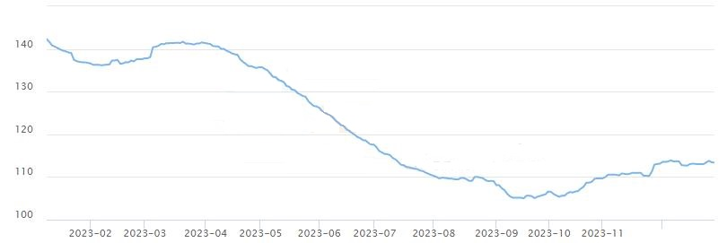

5、铝
国内沪铝主力价格持续下滑。这一趋势引发了市场对铝价下方支撑的关注。从宏观面、基本面到资金面，各种因素交织在一起，共同影响着铝价的走势。
从宏观面来看，全球经济形势是影响铝价的重要因素之一。当前，全球经济复苏仍存在不确定性，这给铝价带来了压力。此外，政策走向也是影响铝价的重要因素。例如，美联储的货币政策调整、中国政府的产业政策等都可能对铝价产生影响。这些政策因素的变化为铝价带来了波动空间。
基本面方面，供需关系是决定铝价的基本面因素。当前，铝供应相对充足，而需求端则受到诸多因素的影响。例如，房地产市场的调整、汽车行业的变革等都可能对铝的需求产生影响。这些因素的变化可能使得供需关系失衡，进而影响铝价的走势。
资金面也是影响铝价的重要因素之一。在金融市场上，资金流向对铝价的影响至关重要。近期，市场情绪的变化可能导致资金从铝市场流出，从而对铝价造成冲击。综上所述，国内沪铝价格的下方支撑价格受到宏观经济形势、供需关系、政策走向及市场情绪等多重因素的影响。在未来的市场变动中，这些因素将继续发挥重要作用。面对铝价的波动，既要关注短期因素，也要看到长期趋势。

图六十一：二十年沪铝价格走势图
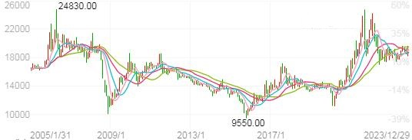
图六十二：十年沪铝价格走势图
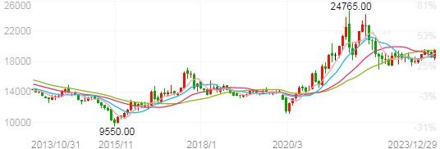
图六十三：五年沪铝价格走势图
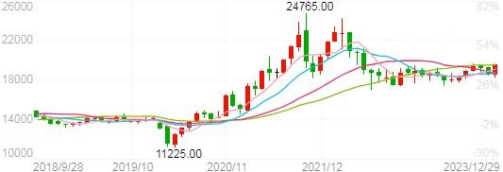
图六十四：2022年12月--2023年12月沪铝价格走势图
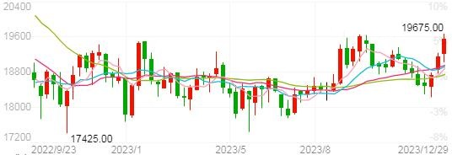
图六十五：2023年12月份沪铝价格走势图
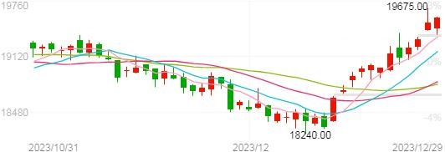

6、房价
表一：2023年12月份全国一线城市平均房价表
排名 | 城市名称 | 平均房价 | 环比上月
1 | 上海 | 70764元/㎡ | 2.37%
2 | 深圳 | 70332元/㎡ | 1.67%
3 | 北京 | 68498元/㎡ | 0.59%
4 | 厦门 | 48002元/㎡ | 1.48%↓
5 | 广州 | 44312元/㎡ | 6%↓
6 | 三亚 | 42944元/㎡ | 4.43%
7 | 杭州 | 39901元/㎡ | 5.21%↓
8 | 陵水 | 35988元/㎡ | 0.89%↓
9 | 南京 | 30545元/㎡ | 4.21%↓
10 | 东莞 | 26729元/㎡ | 2.89%↓
房地产市场多项数据再探新低。2023年，房地产行业在深度调整下，多项数据再探新低。但这数据同样也显示，房地产市场长期健康发展有比较好的基础，加上2023年四季度以来多方位调控政策的出台，让市场对“病树前头万木春”的期盼更加深入。
2023年全国房地产开发投资同比下降9.6%。国家统计局公布的全国房地产市场基本情况显示，2023年全国房地产开发投资110913亿元，比上年下降9.6%；其中，住宅投资83820亿元，下降9.3%。11.09万亿元的开发投资，是2018年以来的新低，而房地产开发投资增速的跌幅更是处于历史较低水平。
虽然2023年政策仍维持宽松局面，且热点城市重磅政策落地，但市场预期降低，房企投资相对谨慎，新开工仍维持较大降幅，拿地规模降低，带动了投资增速持续走弱。后续房地产投资信心的回升，依赖于市场端的改善。近期一些银行发布的2024年重点支持房企名单中的企业，应该在2024年拉动投资方面发挥积极作用。各地要充分理解开发投资面临的难处，同时主动提供资金支持，做好融资和营销工作，积极稳投资，真正促进部分优秀房企投资工作率先发力。
从房地产开发企业房屋施工面积和新开工面积看，同比仍在下降。值得注意的是，房屋新开工面积指标已经连续28个月处于同比下降态势。房屋竣工面积方面，虽然维持增长态势，但涨幅已连续三个月收窄。根据国家统计局数据，2023年房地产开发企业房屋施工面积838364万平方米，比上年下降7.2%。其中，住宅施工面积589884万平方米，下降7.7%。房屋新开工面积95376万平方米，下降20.4%。其中，住宅新开工面积69286万平方米，下降20.9%。房屋竣工面积99831万平方米，增长17.0%。其中，住宅竣工面积72433万平方米，增长17.2%。
对于新开工而言，受过去拿地数据、房企资金状况等因素影响，出现较大调整。2024年建议主动降低预售标准，在新开工方面降低各类审核条件，尤其是在类似“四证”的发放方面优化营商环境。此外，2024年要积极做好保交楼工作，尤其是各类专项资金要加快效率投放。类似“专项资金+银团贷款”的工作要深入细致富有成效，真正助力保交楼工作的开展。
资金方面，2023年房地产开发企业到位资金127459亿元，比上年下降13.6%。其中，国内贷款15595亿元，下降9.9%；利用外资47亿元，下降39.1%；自筹资金41989亿元，下降19.1%；定金及预收款43202亿元，下降11.9%；个人按揭贷款21489亿元，下降9.1%。2023年整体融资环境宽松，房企融资成本降低，在金融政策的带动下房地产到位资金跌幅较2022年有所收窄。展望2024，年初两部门联合发文建立合理融资机制，对出险房企给予展期、新增贷款、调整还款安排等金融支持，2024年资金面有改善空间，但由于销售端的上升动力仍较弱，房企投资信心难以大幅度恢复，预计到位资金累计降幅收窄至5%-8%。
2023年商品房销售金额同比下降6.5%。商品房销售方面，国家统计局数据显示，2023年商品房销售面积111735万平方米，比上年下降8.5%，其中住宅销售面积下降8.2%。商品房销售额116622亿元，下降6.5%，其中住宅销售额下降6.0%。其中，商品房销售金额创下了2016年以来的新低，彼时全国商品房销售金额为11.76万亿元。而商品房销售面积更是达到了11年来的低点，与2012年的11.13万亿平方米基本持平。如果单纯看绝对量，购房需求还比较充足。房地产市场出现调整是客观事实，但不能简单认为市场需求不足。在做好刚需和改善型需求的同时，要好好挖掘2024年城镇化和乡村振兴统筹发展中的市场需求。各地也要给出实实在在、“触手可及”的支持政策，激活合理住房消费需求。尽管全年成交规模不足预期，但年末受开发企业业绩冲刺，营销活动以及在售优质楼盘较多等因素影响，带动了市场成交规模上升。此外，在库存方面，根据国家统计局数据，2023年末，商品房待售面积67295万平方米，比上年增长19.0%。其中，住宅待售面积33119万平方米，增长22.2%。
房地产市场长期健康发展有较好的基础。根据监测的情况，房地产经过20多年的发展，房地产市场是处在调整转型的过程中。在这样一个大的背景下，各地区各部门都在适应房地产市场供求关系发生重大变化的新形势，适时调整优化房地产政策。从目前的情况看，房地产市场出现了一些积极变化，主要是两个方面：一是房地产投资、销售等指标降幅收窄；二是房地产竣工面积增加较快。“保交楼”工作在稳步推进，效果持续显现。

三、国际国内热点
（一）拜登芯片补贴面临“不确定性”。随着选举临近，拜登政府急于强调一项标志性的经济倡议，预计将在未来几周向英特尔、台湾积体电路制造股份有限公司（台积电）和其他顶级半导体公司提供数以十亿美元计的补贴，以帮助它们建设新工厂。这些补贴是530亿美元的《芯片法案》的一部分，该法旨在将先进微芯片的生产活动迁回美国本土。启动驱动智能手机、人工智能和武器系统的先进半导体的制造活动。宣布补贴是第一步，随后将进行尽职调查，然后达成最终协议。随着项目的推进，资金将分阶段发放。一些议员和行业官员担心，由于审批和其他方面的延误，这些由纳税人资助的工厂可能需要等上数年才能制造美国产芯片。可能得到补贴的企业包括英特尔，该公司位于亚利桑那州、俄亥俄州、新墨西哥州和俄勒冈州的在建项目将耗资超过435亿美元。另一个可能得到补贴的企业是台积电，该公司在菲尼克斯附近有两家在建的芯片工厂，总投资为400亿美元。亚利桑那州和俄亥俄州被认为是11月总统和国会选举中的摇摆州。
（二）央行：始终保持货币政策稳健性，有效防范化解重点领域金融风险 。1月26日，中国人民银行召开党委（扩大）会议强调，中国人民银行党委及各级党组织要紧密结合中央金融工作会议、中央经济工作会议部署，全力抓好贯彻落实，以金融高质量发展助力中国式现代化。
会议具体提出七方面内容：
一是，坚定不移走好中国特色金融发展之路。坚决落实党中央对金融工作的集中统一领导，不折不扣落实好习近平总书记重要指示批示精神和党中央各项决策部署。深刻把握金融工作的政治性、人民性，坚持金融服务实体经济的根本宗旨，努力为经济社会发展提供高质量金融服务。
二是，始终保持货币政策稳健性。综合运用多种货币政策工具，保持流动性合理充裕，促进社会融资规模、货币供应量同经济增长和价格水平预期目标相匹配。把握好新增信贷的均衡投放，注重盘活被低效占用的金融资源，为经济稳定增长营造良好的货币金融环境。兼顾内外均衡，促进综合融资成本稳中有降，保持人民币汇率在合理均衡水平上的基本稳定。
三是，加快现代中央银行制度建设。健全货币政策和宏观审慎政策双支柱调控框架，实现币值稳定和金融稳定双目标。持续做好金融管理和服务，不断完善征信、支付清算、货币金银、国库管理等金融服务体系建设。加强金融基础设施统筹监管与建设规划，打造自主可控安全高效的金融基础设施体系。
四是，持续提升金融服务实体经济质效。加大对重大战略、重点领域和薄弱环节的金融支持力度。引导金融机构加强服务和产品创新，做好科技金融、绿色金融、普惠金融、养老金融、数字金融“五篇大文章”。建设结构合理的金融市场体系，完善制度安排。进一步优化融资结构，培育分工协作的金融机构体系，疏通资金进入实体经济的渠道。
五是，有效防范化解重点领域金融风险。推进金融安全网建设，提升风险监测、评估和预警能力，健全具有硬约束的金融风险早期纠正机制，发挥好行业保障基金、金融稳定保障基金作用。按照市场化、法治化原则，配合地方政府和有关部门稳妥有效化解重点领域和重点机构风险。强化金融稳定法治保障，加快出台金融稳定法等法律法规。
六是，推进金融高水平对外开放。进一步拓展境内外金融市场互联互通。稳慎扎实推进人民币国际化。继续支持香港和上海提升国际金融中心地位。积极参与国际金融治理，深化国际金融合作，推进全球宏观经济金融政策协调。
七是，深化全面从严治党。扎实做好中央巡视和经济责任审计整改。建立健全长效机制，巩固拓展主题教育成果。坚决落实中央八项规定精神，持续强化作风建设。积极培育中国特色金融文化，加强干部队伍理想信念教育，锻造忠诚干净担当的高素质专业化干部人才队伍。
（三）房企融资利好！经营性物业贷款新规出台。1月24日，中国人民银行行长潘功胜在国新办举行的新闻发布会上透露，人民银行将联合金融监管总局出台完善房地产企业经营性物业贷款的有关政策，支持优质房企盘活存量资产，扩大资金使用范围，改善流动性状况。当日晚间，中国人民银行办公厅、国家金融监督管理总局办公厅对外正式发布《关于做好经营性物业贷款管理的通知》（以下称《通知》）。《通知》细化了商业银行经营性物业贷款业务管理口径、期限、额度等要求，拓宽了经营性物业贷款的使用范围，加大了金融支持房地产力度。
具体来看，《通知》明确了业务管理口径。经营性物业贷款，是指商业银行向持有已竣工验收合格、办妥不动产权证书并投入运营的综合效益较好的商业性房地产的企业法人发放的，以经营性物业为抵押，实际用途投向物业本身或与房地产相关领域的贷款。商业性房地产包括但不限于商业综合体、购物中心、商务中心、写字楼、酒店、文旅地产项目等，不包括商品住房、租赁住房。《通知》指出，经营性物业贷款可用于承贷物业在经营期间的维护、改造、装修等与物业本身相关的经营性资金需求，以及置换借款人为建设或购置该物业形成的贷款、股东借款等，不得用于购地、新建项目或其他限制性领域。经营性物业贷款在发放前应明确贷款用途。

